ГОСУДАРСТВЕННОЕ БЮДЖЕТНОЕ ОБЩЕОБРАЗОВАТЕЛЬНОЕ УЧРЕЖДЕНИЕ
СРЕДНЯЯ ОБЩЕОБРАЗОВАТЕЛЬНАЯ ШКОЛА № 409
ПУШКИНСКОГО РАЙОНА САНКТ-ПЕТЕРБУРГА

Публичный доклад
директора школы
Ефимовой Нины Витальевны
за 2015 -2016 учебный год

Итоги 2015 - 2016 учебного года

Задачи, проблемы и перспективы работы школы
на 2016– 2017 учебный год

ВЫ МОЖЕТЕ ПОЗНАКОМИТЬСЯ:

Историческая справка о здании школы

Общая характеристика учреждения и условий

образовательного процесса

Анализ основных направлений образовательной деятельности

Организация и результативность образовательного процесса

Информатизация преподавательской и управленческой

деятельности

Анализ методической работы

Воспитательная деятельность

Детское общественное объединение СТД

Музей боевой славы 125 ГБАП имени М.М. Расковой

Школьная библиотека

Отделение дополнительного образования «Гармония»

Школьный спортивный клуб «Спортландия»

Деятельность психолого-педагогического сопровождения,

медицинского сопровождения

Работа с детьми девиантного поведения
Учебное подразделение при ФГБУ НИДОИ имени Г.И. Турнера

Достижения учащихся и педагогов школы

СМИ о нас

- КРАТКО О ШКОЛЕ
ИСТОРИЧЕСКАЯ СПРАВКА
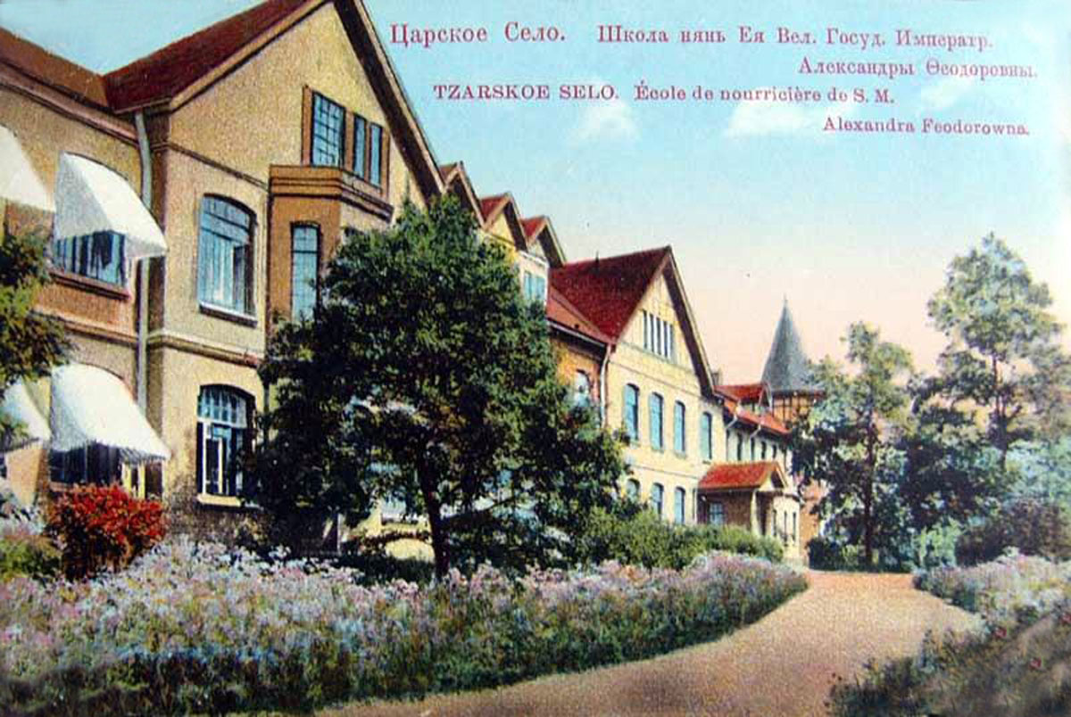
Между Гатчинским шоссе и Екатерининским парком возвышается привлекательное трёхэтажное здание из красного кирпича, которое горожане с любовью называют «школа красная». Именуют его так не только из-за цвета строительного материала, но и в связи со славным прошлым и настоящим.
Здание школы возводилось по проекту и под надзором архитектора Сильвио Амвросиевича Данини. Здесь была организована Школа нянь в 1903-1905 годах под патронажем Её Императорского Величества императрицы Александры Фёдоровны по инициативе Карла Андреевича Раухфуса, создателя детской больничной медицины в России. Школа нянь была устроена на средства императрицы Александры Фёдоровны и открыта 29 мая 1905 года. На открытии школы присутствовал император Николай II. В школе, при которой имелся приют для детей неимущих родителей и сирот, обучали нянь для ухода за детьми младенческого возраста. Императрица часто посещала школу вместе с великими княжнами, где они также могли обучаться приёмам по уходу за детьми. Вокруг школы разбили сад на основе находившегося здесь ранее питомника Школьного садового заведения. В начале Первой мировой войны императрица организовала здесь один из царскосельских лазаретов.
В 1918 году, когда в нашем городе образовалась целая колония детских домов, на хорошей материальной базе Школы нянь было открыто детское учреждение нового типа «Школа санатория». Через Советы (Царскосельский и районов Петрограда) в неё были набраны 120 больных детей. «Школе-санаторию» вскоре было присвоено звание показательной и имя Веры Михайловны Бонч-Бруевич. Под несколько изменившимся названием, без упоминания слова «школа», это учреждение существовало здесь до начала Великой Отечественной войны. Во время войны здание было сильно разрушено. В 1958 году начали восстановление здания, но его вид полностью изменён.
В 1960 году здесь была открыта школа № 409. Первоначально школа была восьмилетней, с 1989 года она стала средней общеобразовательной, с 1991 года – средней общеобразовательной с углублённым изучением предметов эстетического цикла.
Здание школы является памятником архитектуры и объектом культурного наследия (приказ КГИОП от 20.02.2001 года № 15).

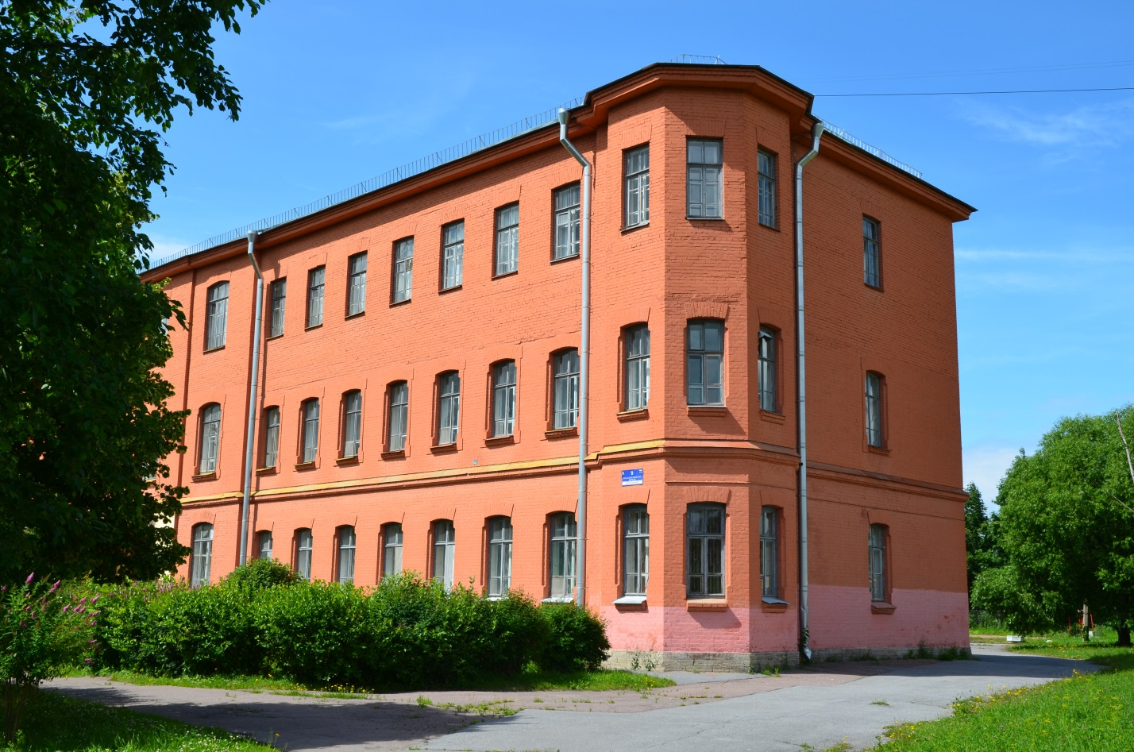
В 2004 году школа была реорганизована: к ней в качестве структурного подразделения присоединили С(К)ШО 6 вида при НИДОИ имени Г.И. Турнера.
В настоящее время мы сохраняем традиции эстетического образования посредством функционирования центра дополнительного образования. Традиционно сильной является воспитательная работа в школе, система детского самоуправления. Функционирующее в школе детское общественное объединение «Союз творческих деятелей» является уникальным для Санкт-Петербурга по численности участников и активности деятельности.
Сегодня в структуру школы входят следующие филиалы (отделения):
- структурное подразделение при НИДОИ имени Г.И. Турнера
- школьный музей Боевой Славы 125 ГБАП имени М.М. Расковой
- отделение дополнительного образования детей
- спортивный клуб «Спортландия»

- ОБЩАЯ ХАРАКТЕРИСТИКА УЧРЕЖДЕНИЯ И УСЛОВИЙ ОБРАЗОВАТЕЛЬНОГО ПРОЦЕССА
Тип/вид учреждения:
Государственное бюджетное общеобразовательное учреждение средняя общеобразовательная школа №409 Пушкинского района Санкт-Петербурга.
Учредитель:
Администрация Пушкинского района Санкт-Петербурга, 196603, Санкт-Петербург, Октябрьский бульвар, д. 24.
Здание школы №409, расположенное по адресу: Красносельское шоссе, д. 9, литера А, почтовый индекс 196603, является памятником архитектуры и объектом культурного наследия (приказ КГИОП от 20.02.2001 № 15).
Лицензия на образовательную деятельность:
78 № 001434 от 23.12.2011. бессрочно
Государственная аккредитация:
78А01 № 0000280 от 15.03.2013, действительна по 15.03.2025
Характеристика контингента учащихся:
Общая численность обучающихся - 466
На начало учебного года в школе было 466 учащихся, на конец года 461 средняя наполняемость классов на конец года 23человека.
Режим работы:
1-6 классы – пятидневка;
7-11 классы – шестидневка.
Администрация:
Директор школы Ефимова Н.В.
Заместитель директора по учебной работе Старова Т.Н.
Заместитель директора по воспитательной работе Ермолаев Р.Б.
Заместитель директора по структурному подразделению Лебедева А.И.
Заместитель директора по административно-хозяйственной работе Шарандо Т. Н.
Органы государственно-общественного управления и самоуправления:
Общее собрание работников школы
Педагогический совет
Родительский комитет
Совет учащихся школы
Условия осуществления образовательного процесса
Компьютерное и мультимедийное обеспечение:
Компьютерный класс | 2
Интерактивные доски. Из них:  мобильных | 6
 | 2
Компьютеры. Из них:  ноутбуки | 100
 | 38
Мониторы | 42
Печатающие устройства | 44
Проекторы | 22
Роботы | 2
Документ-камеры | 3
Система голосования | 1
Система видеоконференции | 2

Оборудованные специализированные комплексы:
Цифровая лаборатория | 1
Кабинет биологии | 1
Кабинет химии | 1
Кабинет физики | 1
Актовый зал | 1
Спортивный зал (с раздевалками) | 1
Библиотека (медиатека) | 1
Танцевальный класс | 1

Учебные кабинеты:
Кабинеты начальной школы | 10
Кабинеты средних и старших классов | 16
Кабинет музыки | 1
Кабинет изобразительного искусства | 1
Кабинет психолога и логопеда | 1

Медицинское обеспечение:
- оснащение: медпункт, процедурный кабинет;
- медицинские штаты: медицинская сестра, врач.
Обеспечение безопасности обучающихся и работников:
- система наружного видеонаблюдения;
- автоматическая пожарная сигнализация;
- система радиотрансляции и оповещения людей при ЧС;
- кнопка тревожной сигнализации;
- вахта (предоставляется бесплатно).
Прочее обеспечение:
- столовая;
- буфет;
- учительская;
- кабинет Совета учащихся;
- школьный музей.
Наша школа воспринимается жителями микрорайона как добрая школа.
В ней любят детей, в ней ученикам комфортно, и дети живут интересной творческой жизнью. Но она не может сравниться в материальном оснащении с построенной рядом новой школой с бассейнами, компьютерными классами с современной техникой. Наша школа не имеет статуса «престижной». Следствием данного статуса является невысокий уровень подготовленности к обучению детей, поступающих в школу, что усложняет работу, ставит во главу угла поиск путей повышения качества образования школьников с проблемами в волевом, интеллектуальном развитии.
Тем не менее, наша школа даёт хорошие образовательные результаты, об этом свидетельствуют данные о поступлении наших выпускников в ВУЗы.
Кадровое обеспечение
На начало учебного года в школе работало 57 педагогов, школа полностью укомплектована кадрами, на конец учебного года педагогический коллектив составил 57 педагогов.
Состав кадров ОУ (реально занятых ставок, без вакансий) |  | 2015/2016
Всего специалистов (в том числе совместителей) |  | 63
Постоянные (основные сотрудники) |  | 57
Совместители |  | 5
Административных работников |  | 8
Учителей (начальной школы, предметников) |  | 43
Педагогов - психологов |  | 2
Социальных педагогов |  | 1
Учителей - логопедов |  | 1
Воспитатели ГПД |  | 4
Инженер ТСО |  | 1
Другие должности: | заведующая библиотекой | 1
 | педагог - организатор | 2
В том числе имеют образование: | высшее педагогическое | 47
 | высшее непедагогическое | 7
 | среднее педагогическое | 3
Имеют квалификационные категории: | высшую | 14
 | первую | 18
 | не имеют | 24
Процент педагогических работников, имеющих высшую, первую квалификационные категории (% от общего числа педагогов) |  | 56,1%
Процент педагогических работников, не имеющих квалификационную категорию (% от общего числа педагогов) |  | 42,1%
Имеют почётные звания и ведомственные знаки отличия: | Почётная грамота Министерства образования РФ
 | Отличник народного просвещения
 | Почётный работник общего образования РФ

Эти показатели говорят о том, что с каждым годом квалификация учителей повышается. Педагогам школы по-прежнему предоставляется возможность повышать свою квалификацию, курсовую подготовку при ИМЦ Пушкинского района, АППЩ и РЦОК.
 | 2011/2012 | 2012/2013 | 2013/2014 | 2014/2015 | 2015-2016
АППО | 5 | 7 | 14 | 17 | 10
РЦОК | 3 | 2 | 1 | - | -
ИМЦ | 3 | - | 4 | - | -
Другие организации | 5 | 2 | 6 | - | -
ИТОГО | 16 | 11 | 25 | 17 | 11

В последние годы расширяются формы прохождения курсовой подготовки, их количество (дистанционная, через интернет, накопительная). Особое внимание уделяется информатизации образования, поэтому каждый педагог должен владеть навыками компьютерной грамотности на уровне пользователя. Администрация школы уделяет этому вопросу большое внимание. С каждым годом растёт число учителей, повысивших свою ИКТ компетенцию. Педагоги школы заинтересованы и активно повышают свою профессиональную квалификацию, осваивают новые информационные технологии.
Педагогический стаж учителей:
 | от 2 до 5 |  | от 5 до 10 |  | от 10 до 20 |  | свыше 20 лет
2011/2012 |  | 3,6% | 4 | 4,8% | 23 | 28% | 52 | 63%
2012/2013 |  | 3,7% | 2 | 2,4% | 25 | 30,5% | 52 | 63,4%
2013/2014 | 9 | 14% | 6 | 9,3% | 9 | 14,2% | 40 | 62,5%
2014/2015 | 3 | 5,3% | 1 | 2% | 13 | 22,8% | 39 | 68,4%
2015/2016 | 3 | 4,8 % | 1 | 1,6 % | 12 | 19 % | 47 | 75 %

Из таблицы видно, что большинство учителей имеют педагогический стаж свыше 20 лет. Это является положительной характеристикой педагогического коллектива и говорит о его стабильности, высокой работоспособности и большом опыте работы педагогов нашей школы. Отсутствие молодых специалистов объясняется низкой заработной платой при очень высоком уровне ответственности, а также снижением престижа педагогической профессии.
Число работающих пенсионеров на конец учебного года:
2011/2012 | 2012/2013 | 2013/2014 | 2014/2015 | 2015/2016
32 | 21 | 26 | 22 | 26

Работающих пенсионеров в школе 26 человека или 41,3 % от всего коллектива педагогических работников.
Средняя нагрузка педагога в этом учебном году составляла 20часов.
Учителя школы объединены в методические объединения. В целях активизации позиции педагогов и их методической деятельности введены временные, созданные для решения текущей задачи, и постоянные творческие объединения педагогов: исследовательские группы, проблемные группы, творческие группы. Методические усилия учителей школы направлены на объединение возможностей основного и дополнительного образования как на эффективное и качественное освоение стандартов образования, так и на развитие познавательной активности учащихся.
Были разработаны и утверждены должностные инструкции сотрудников школы, их перечень соответствует штатному расписанию школы. Администрация школы заключила трудовые договоры с сотрудниками, приложениями к которым стали дополнительные трудовые соглашения, в которых детализируются основания и суммы выплат и доплат сотрудникам в текущем учебном году в соответствии с Положением об оплате труда.

- АНАЛИЗ ОСНОВНЫХ НАПРАВЛЕНИЙ ОБРАЗОВАТЕЛЬНОЙ ДЕЯТЕЛЬНОСТИ
Общая характеристика образовательной деятельности ОУ
Программа развития школы разработана в соответствии с Национальной доктриной образования в Российской Федерации до 2025 года, Концепцией модернизации российского образования и основными направлениями стратегии развития образования Санкт-Петербурга.
Цель, которую мы хотим достичь, в соответствии с программой развития школы, является создание условий для воспитания личности, способной к культурному самоопределению в современном обществе, способной к выявлению и утверждению собственной позиции, направленной на защиту и совершенствование культурных ценностей России и человечества.
Основные задачи:
- Формирования культуры мыслительной деятельности, культуры умственного труда, овладение базовыми видами мышления, в том числе диалоговым, исследовательским, критическим.
- Умение принимать совместные согласованные решения на основе диалога и компромисса, ответственность за принятые решения.
- Социальная компетентность, готовность к профессиональному выбору.
- Конкурентоспособность через хорошее знание компьютерных технологий, методологии науки, технологии научного исследования и проектной деятельности.
Основные направления развития школы:
- Гуманизация и гуманитаризация учебного и воспитательного процессачерез осуществление образования в контексте мировой и национальной культуры.
- Организация воспитания не как совокупности мероприятий, а как само организуемой жизнедеятельности учителей, детей, родителей.
- Поэтапная информатизация всех ступеней образования, компьютеризация различных аспектов образовательной деятельности (ММС, электронный дневник, программа «Завуч», виртуальный музей).
- Совершенствование обучения, связанное с овладением и реализацией современными развивающими технологиями(ТРКМПЧ, метод проектов, метод портфолио и пр.).
- Разработка и реализация программы развития творческого мышления учащихся на основе развивающего обучения.
- Внедрение образовательных технологий и траекторий индивидуально-личностного обучения через элективные курсы, профильное обучение, дифференцированные программы, проектный метод.
- Повышение социальной и педагогической компетентности родителей.
- Внедрение системы охраны здоровья учащихся, мониторинг здоровья учащихся.
- Интеграция учебного, воспитательного и психологического блоков образовательной системы, их взаимодействие в творческой деятельности.
В соответствии с результатами диагностики работа в 2015 – 2016 учебного года велась по следующим основным направлениям:
- Обновление системы воспитательной работы школы, разработка и реализация программы по формированию у учащихся комплекса личностных свойств, необходимых для развития творческих способностей: активности мышления, воли, организованности, самостоятельности, коммуникабельности.
- Повышения уровня этического, мировоззренческого, эстетического развития обучающихся через содержательное общение, осмысление норм взаимодействия, воплощение идей в творчестве.
- Увеличение путей и способов подкрепления позитивной самооценки ребёнка через похвалу, поддержку, поощрение, публичное награждение, присуждение званий, оценку.
- Активизация работы с мальчиками и юношами на основе развития спортивных и технических занятий.
- Создание условий для разновозрастного общения учащихся школы и для неформального общения с педагогами школы.
- Расширение спектра тематики досуговых игровых программ для детей разного возраста и форм культурно-досуговых мероприятий для старшеклассников.
Большое внимание в нашей школе уделяется методической работе. То есть решение каждой задачи начинается с повышения готовности педагогов к её реализации. Мы ведём также обучение актива школьников на выездных и школьных творческих учёбах. Далее педагогами или учащимися планируются конкретные события, направленные на решения поставленных задач. Процесс решения задач требует своего контроля, коррекции, анализа. Была проведена значительная работа по всем представленным выше задачам и наметились изменения в их состоянии.
Таким образом, задачи развития образовательного учреждения, поставленные по итогам диагностики на прошедший учебный год, в основном выполнены.
Основные проблемы:
- Отсутствие системы работы с одарёнными обучающимися.
- Слабая реализация индивидуального подхода к учащимся в учебном процессе.
- Недостаточное социально-психологическое обеспечение учебно-воспитательного процесса.
- Невысокий уровень качества знаний старшеклассников.
- Наличие сложностей во внедрении ФГОС второго поколения.
Основные направления ближайшего развития:
- Развитие благоприятной, мотивирующей на учёбу атмосферы в школе, обучение школьников навыкам самоконтроля, самообразования.
- Развитие творческих способностей через систему дополнительного образования.
- Работа по развитию одарённости и адаптивных возможностей учеников.
- Совершенствование процедуры мониторинга знаний школьников.
- Проведение работы, направленной на сохранение и укрепление здоровья обучающихся и привитие им навыков здорового образа жизни.
- Продолжение работы по внедрению ФГОС второго поколения.
- Использование в работе методов личностно-ориентированного и индивидуального подходов.
- Сотрудничество учащихся и педагогов в освоении ценностей общества, в котором они живут, и способам самоопределения в нём. Предоставление каждой личности широких возможностей выбора индивидуальной траектории развития.
- Реализация общественной составляющей в управлении воспитательной системы школы, координация действий социокультурного окружения школы, активное вовлечение родителей в жизнедеятельность школы.
- Внедрение новых форм педагогического взаимодействия с учащимися и родителями, форм морального и материального стимулирования творчески работающих педагогов, изучение тенденции воспитания в современных условиях и использование их для успешной реализации воспитательной системы.
- Упорядочивание воспитательной работы через систему ключевых дел.

- ИНФОРМАТИЗАЦИЯ ПРЕПОДАВАТЕЛЬСКОЙ И УПРАВЛЕНЧЕСКОЙ ДЕЯТЕЛЬНОСТИ

Руководитель программы Волков Алексей Викторович
В отчётном учебном году проведено:
- Постоянный мониторинг работы ИКТ, инфраструктуры школы: компьютерного, мультимедийного оборудования и общешкольной ЛВС.
- Развёртывание дополнительной беспроводной сети для подключения 7 кабинетов к сети Интернет.
- Организация установки нового лицензионного программного обеспечения и свободно распространяемого.
В школе ведётся эффективное использование средств ИКТ, которое включает в себя:
- Обеспечение электронного документооборота между ОУ, Отделом образования, ИМЦ и комитетом по образованию с использованием электронной почты, организации и сопровождения школьного документооборота с использованием ЛВС.
- Предоставление информации о школе по электронным мониторингам КО.
- Поддержка и ведение официального школьного сайта, являющегося средством электронного представительства ОУ в сети Интернет. Статистика посещения сайта показывает интерес к ресурсу. Ежедневно сайт школы посещают в среднем 30-40 человек.
- Освоение и внедрение новой версии АИСУ «Параграф» в ЛВС ОУ, организация работы с сервисом «Электронный дневник» на портале «Петербургское образование.
- Техническое сопровождение участия выпускников школы в ГИА и ЕГЭ, работа ОУ в качестве ППЭ.
- Организация электронного заполнения и печати аттестатов выпускникам 9 и 11 классов.
- Информационное сопровождение районных и городских мероприятий, проводимых на базе школы.
- Осуществление методической поддержки и консультаций преподавателям в области использования средств ИКТ в образовании, направлении преподавателей на курсы повышения квалификации.

- ОРГАНИЗАЦИЯ И РЕЗУЛЬТАТИВНОСТЬ ОБРАЗОВАТЕЛЬНОГО ПРОЦЕССА
Старова Татьяна Николаевна – заместитель директора по учебной работе
На начало 2015/2016 учебного года было открыто 20классов. В классах обучалось в среднем 23 ученика.
Учитывая запросы учащихся и родителей, были открыты:
- 8 классов первой ступени – обучались по УМК «Школа России».
- 2 класса (10а, 11а) – профильные (социально-гуманитарный профиль)
Анализ движения учащихся, сохранение контингента учащихся.
На начало 2015 -2016 учебного года в ГБОУ школы №409 обучалось 466 учащихся. В течение 2015 – 2016учебного года прибыло 38 человек, выбыло 43человека.
На окончание 2015 – 2016 учебного года в школе обучалось 461 человек.
Численность учащихся ГБОУ школы №409 в сравнении с предыдущими годами.
окончание  2011 – 2012 учебного года | окончание  2012 – 2013 учебного года | окончание  2013 – 2014 учебного года | окончание  2014 – 2015 учебного года | окончание  2015 – 2016 учебного года
394 | 371 | 384 | 422 | 461

Результаты деятельности учреждения, качество образования.
Успеваемость по итогам 2015 – 2016 учебного года составила:
Всего учащихся 461
Из них отличников 20
На «4» и «5» закончили 131
Аттестовано 459
Не аттестовано 2
Сравнение показателей успеваемости за четыре года
 | 2011 - 2012 |  | 2012 - 2013 |  | 2013 - 2014 |  | 2014 - 2015 |  | 2015-2016
Всего учащихся | 394 | % | 371 | % | 384 | % | 422 | % | 461 | %
Успевают | 391 | 99,4 | 371 | 100 | 379 | 98,6 | 421 | 99,8 | 459 | 99,6

В сравнении с итогами прошлого учебного года показатель успеваемости понизился, 2 ученика оставлены на повторный год обучения. Успеваемость - 99,6%.
Качество знаний
Качество знаний по итогам 2015– 2016 учебного года составило 37,9 %
 | 2011-2012 | 2012 – 2013 | 2013 – 2014 | 2014 - 2015 | 2015-2016
Качество знаний (%) | 39 | 39 | 41 | 36 | 37,9

Как видно из таблицы и диаграммы, в сравнении с 2014 - 2015учебным годом качество обучения повысилось.
В 2015-2016 учебном году 6 учащихся в течение всего года находились на домашнем индивидуальном обучении.
Качество подготовки учащихся в сравнении за пять лет
 | 2011 - 2012 | 2012 - 2013 | 2013 - 2014 | 2014 - 2015 | 2015-2016
Всего учащихся | 394 | 371 | 384 | 422 | 461  (из них 63 первоклассника)
На «4» и «5» | 113 | 122 | 120 | 114 | 131
На «5» | 21 | 20 | 24 | 20 | 20

Таблица и диаграмма показывают, что в 2015 -2016 учебном году качество подготовки учащихся имеет тенденцию к повышениюпо сравнению с прошлым годом в процентном отношении.

Количество отличников по параллелям в 2015– 2016 учебном году
Параллель | 2  класс | 3  класс | 4  класс | 5 класс | 6 класс | 7 класс | 8 класс | 9 класс | 10 класс | 11 класс
Количество отличников | 5 | 4 | 3 | 3 | - | - | - | 2 | 2 | 1

По данным таблицы и диаграммы можно сделать вывод, что самое большое число отличников учатся в параллели 2-х, 3-х и 4-х классов – 12 учащихся, в 5-х классах 3 отличника. 6-8 классы не имеют отличников.
В 9-х-11-х классах – 5 отличников. После выхода детей из начальной школы двое из троих остались отличниками.
Качество знаний по итогам 2015 – 2016 учебного года в разрезе параллелей

Параллель | 2  класс | 3  класс | 4  класс | 5 класс | 6 класс | 7 класс | 8 класс | 9 класс | 10 класс | 11 класс
Качество знаний | 61.5 | 52,1 | 58,6 | 33,8 | 33.3 | 20,5 | 28,8 | 30 | 33,3 | 33.3

Самое высокое качество знаний по итогам года в классах начальной школы – параллель 2-х классов -61,5 %. Самое высокое качество знаний среди классов: в начальной школе -2 б класс. В средней школе 5а класс- 45 %. В параллели 9-11 классов имеют одинаковый показатель 10, 11 классы – 33,3 %.
Качество знаний по предметам
Предмет | Качество знаний (%)  2013 - 2014 | Качество знаний (%)  2014 – 2015 | Качество знаний (%) 2015-2016
Русский язык | 53% | 44% | 46,8
Литература | 69,3% | 76% | 72
Математика | 25% | 42% | 40,5
Алгебра | 21% | 26% | 35,3
Геометрия | 26,3% | 28,2% | 35,3
История | 72% | 67% | 55,9
Обществознание | 75,5% | 74% | 64,9
География | 63% | 63% | 48,5
Биология | 65% | 61% | 76,6
Физика | 35% | 40% | 39,9
Химия | 67% | 58% | 58,2
Английский язык | 58% | 63% | 61,3
Информатика | 87% | 73% | 89

Из сравнения показателей видна тенденция к снижению качества знаний по литературе, математике, истории, обществознанию, географии.
Значительные улучшения качества знаний отмечаются по алгебре и геометрии, улучшились показатели по биологии и информатике.
В следующем учебном году администрация школы планирует поставить на контроль состояние преподавания предметов – история, география, обществознание, физика.
С целью оказания методической помощи будут поставлены на персональный контроль вновь принятые учителя и педагоги, прошедшие аттестацию в 2015 – 2016 учебном году.
Выводы и рекомендации:
- Успеваемость по итогам 2014 – 2015 учебного года составила 99,5 %.
- Качество знаний по итогам года – 36%, уровень качества знаний остался неизменным по сравнению с прошлым годом.
- Количество отличников - 20 человек, также осталось неизменным.
- Самое низкое качество знаний отмечается в параллели 7-х классов -20%, самое высокое – в параллели 2-х классов – 61,5 %.
- 4% учащихся имеют одну тройку (21 человек), и 1,4% имеют одну четвёрку (6 человек). Эти ребята – наш ресурс для повышения качества знаний.
В течение четырёх последних лет программа по всем предметам учебного плана выполняется в полном объёме, в целом сохранён контингент учащихся.
Повысилась познавательная активность и мотивация школьников на продолжение образования, что способствовало стабилизации, а в ряде случаев росту успеваемости и качественного уровня знаний и умений учащихся.
Полученные результаты требуют углублённого анализа на заседаниях предметных объединений, необходимо дифференцированно оценить результаты работы учителей – предметников, выявить имеющиеся проблемы.
Наличие позитивной динамики говорит об успешности совместной работы классных руководителей, психолога и учителей –предметников по вопросу индивидуального подхода к одарённым учащимся, слабоуспевающим, имеющим одну тройку или двойку и о необходимости продолжить работу в этом направлении.
Система профильного обучения
Профильное образование вводится на третьей ступени обучения, которое учитывает интересы и способности обучающихся, создаёт условия для образования старшеклассников в соответствии с их профессиональными интересами и намерениями в отношении продолжения образования.
В школе два профильных класса – 10 и 11 – социально-гуманитарный.Учащиеся 10 класса по итогам учебного года показали следующее качество знаний по профильным предметам:
10а | Обществознание | Русский язык
1 полугодие | 59 % | 54 %
Год | 59 % | 50 %

По сравнению с прошлым годом качество знаний по русскому языку осталось практически неизменным. По обществознанию снизилось значительно (было 75 % за год).
Рекомендации:
Педагогам методических объединений предметов гуманитарного цикла необходимо обратить внимание на качество и эффективность преподавания русского языка и особенно обществознания в профильных классах.
Качество знаний по профильным предметам в 11 классе в 2015 – 2016 учебном году
В сравнении с предыдущим годом качество знаний по русскому языку снизилось (было 69 % за год), по обществознанию - повысилось (было 70 % за год).
11а | Обществознание | Русский язык
1 полугодие | 62% | 58 %
Год | 79 % | 62,5 %

Как видно из данных таблицы и диаграммы, качество знаний улучшилось во второй половине учебного года в 11 классе по профильным предметам. Данные цифры подтверждают правильность выбора учащимися профиля обучения на третьей ступени обучения, о высокой познавательной активности учащихся. У учителей- предметников сложилась система работы с учащимися профильных классов. Ребята показывали не только хороший уровень знаний, но и принимали участие в предметных олимпиадах. Один из выпускников, Дубойский Антон стал победителем районного тура олимпиады по русскому языку.
Государственная итоговая аттестация учащихся 11 класса в этом учебном году проходила в штатном режиме сдачи экзаменов в форме ЕГЭ и прошла в установленные Министерством Образования и Науки сроки.Согласно плану подготовки и проведения итоговой аттестации выпускников были подготовлены необходимые распорядительные документы, которые скомплектованы по четырём уровням: документация федерального, регионального, муниципального и школьного уровней. Основная работа по информированию учащихся и их родителей легла на второе полугодие, в основном на январь и февраль. В начале сентября с учащимися и их родителями были проведены родительские и классные собрания, на которых они были ознакомлены с итогами ЕГЭ 2015 года и с имеющимися на данный момент нормативно-правовыми документами федерального и регионального уровней. Родители и учащиеся были поставлены в известность, что в этом году экзамен учащиеся сдают в форме ЕГЭ.
В течение всего учебного года проходили необходимые организационные мероприятия и большая информационная работа, как с учащимися, так и их родителями. Учащиеся и их родители были ознакомлены с нормативно-правовыми документами, регламентирующими итоговую аттестацию в 2015-2016 учебном году.
Помимо итоговой аттестации по итогам года проводятся годовые контрольные работы, тестирование по основным предметам, целью которых является проверка уровня образования учащихся и соответствие требованиям государственного стандарта.
Результаты итоговой аттестации учащихся 11 класса в формате ЕГЭ
Предмет | 2012 год | 2013 год | 2014 год | 2015 год | 2016 год  Качество %
Русский язык | 62 | 63,4 | 67,3 | 67,7 | 75
Математика (база) |  |  |  | 87,1 | 91,6
Математика (профиль) |  |  |  | 58,8 | 42,1
Физика | 44 | 36 | 39,5 | 49 | 44,4
Химия | 81 | 0 | 0 | 56,2 | 50
Биология | 64 | 63,3 | 54,5 | 54 | 25
География | 0 | 58,5 | 0 | 69 | 0
Обществознание | 56 | 60,2 | 57,9 | 52,8 | 40
Литература | 46 | 0 | 63 | 49,5 | 0
Английский язык | 0 | 67,5 | 38 | 67,7 | -
История | 0 | 62,6 | 42,3 | 45 | 100

ГБОУ СОШ №409 Пушкинского района Санкт-Петербурга 2015-2016 учебный год
название предмета | количество учащихся, сдающих предмет |  | ГБОУ СОШ № 409 |  |  | минимальное количество баллов, подтверждающих освоение основных общеобразовательных программ
 | количество | % | высший балл | низший балл | средний балл
Русский язык | 24 | 100 | 91 | 45 | 69 | 24
Математика (база) | 24 | 100 | 20 | 9 | 15 | не указано
Математика (профиль) | 19 | 79,2 | 62 | 23 | 47 | 27
Физика | 9 | 37,5 | 55 | 32 | 46 | 36
География | 1 | 4,2 | 46 | - | 46 | 37
Литература | 1 | 4,2 | 54 | - | 54 | 32
Химия | 4 | 16,7 | 77 | 44 | 58 | 36
Обществознание | 10 | 41,7 | 86 | 40 | 55 | 42

Профиль школы – выбор ЕГЭ
профильный предмет | 2011-2012 |  | 2012-2013 |  | 2013-2014 |  | 2014-2015 |  | 2015-2016
 | доля выпускников % | средний балл | доля выпускников % | средний балл | доля выпускников % | средний балл | доля выпускников % | средний балл | Доля выпускников % | средний балл
Русский язык | 100 | 3,7 | 100 | 3,8 | 100 | 3,9 | 100 | 4,3 | 100 | 4,8
История | - | - | 29,4 | 4,0 | 42 |  | 15 | 3,3 | 4 | 3,97
Литература | 11,7 | 3,5 | - | - | 63 |  | 15 | 3,7 | 4 | 4
Обществознание | 58,8 | 4,1 | 76,5 | 4,2 | 58 |  | 48 | 4 | 41,7 | 4,1

Вывод:Результаты улучшились по сравнению с прошлым годом.

Основная задача на 2016 – 2017 учебный год – повышение качества знаний, в особенности по профильным предметам.
Пути решения: индивидуализация технологий обучения, оптимальный выбор образовательного маршрута ученика, психологическая подготовка выпускника к сдаче экзамена.
Данные о продолжении образования выпускниками школы
Год | Численность выпускников | Поступили в вузы |  | Поступили в средние учебные заведения |  | Поступили на работу |  | На курсы
 |  | кол-во | % | кол-во | % | кол-во | % | кол-во | %
2011-2012 | 17 | 16 | 94,1 | 1 | 5,9
2012-2013 | 17 | 13 | 76,5 | 3 | 17,6 | 1 армия | 5,9
2013-2014 | 16
2014-2015 | 31 | 22 | 71 | 8 | 26 | 1 | 3 | 0 | 0
2015-2016 | 24 | 17 | 70,8 | 6 | 25 | 0 | 0 | 1 | 4,2

- АНАЛИЗ МЕТОДИЧЕСКОЙ РАБОТЫ ГБОУ школы№409
в 2015-2016 учебном году.
Методическая тема школы на 2011-2015 годы: «Развитие личностных и метапредметных умений школьников на основе системно-деятельного подхода в контексте реализации ФГОС.
Тема 2015-2016 учебного года: «Обеспечение развития личности школьника на основе учебных ситуаций в контексте реализации ФГОС»
Мы продолжаем регулярно проводить смотр учебных кабинетов. Все учебные кабинеты приведены в соответствие с требованиями, предъявляемыми к оформлению и оснащению учебных кабинетов. Систематизирован дидактический и наглядный материал. Составлены паспорта учебных кабинетов.
Значительное продвижение наблюдается в информационном оснащении кабинетов. На уроках постоянно используются информационные технологии, демонстрируются видеофильмы, пополняется школьная медиатека, что даёт возможность использования ИКТ применять технические средства на индивидуально-групповых занятиях по всем предметам, при подготовке и самоподготовке к ЕГЭ, при выполнении проектных исследований.
Организационной основой методической работы в школе является деятельность предметных методических объединений, которые активно работали над выбранными ими проблемами.
№ | Название методического объединения | Руководитель | Проблема | Эксперты
1 | Учителей русского языка, литературы, истории | Назарова О.Е. | Непрерывное совершенствование уровня педагогического мастерства преподавателей, их эрудиции и профессиональной компетентности. | Назарова О.Е. эксперт ОГЭ по русскому языку и литературе.  Филичева И.В.  Эксперт ГИА по русскому языку и литературе.  Бондаренко М.Б. эксперт ГИА по русскому языку и литературе.
2 | Учителей физики, информатики, математики | Афанасьева Л.Н. | Методическое сопровождение инновационных процессов, способствующих внедрению концептуальных идей обновления содержания образования, инициирующих введение исследовательской опытно-экспериментальной работы. | Хмелёва Е.И. эксперт ОГЭ по математике
3 | Учителей естественно- научного цикла |  | Повышение профессиональной компетентности и творческой активности учителя в условиях реформирования образования.
4 | Учителей начальной школы | Медведева А.Л. | Повышение качества образовательного процесса и адаптивности личности учащихся.
5 | Классных руководителей | Ермолаев Р.Б. | Повышение качества образовательного процесса и адаптивности личности учащихся во всех сферах деятельности путём реализации межличностных отношений в образовательном процессе.

Общие выводы:
Главное в методической работе образовательного учреждения – оказание реальной действенной помощи учителям. Поставленные задачи в этом учебном году в основном успешно реализованы.
- Методическая работа представляет собой относительно непрерывный, постоянный процесс, носящий повседневный характер, сочетается с курсовой подготовкой.
- Педагоги принимают участие в международных научно-практических конференциях и конкурсах.
- В ОУ созданы условия для непрерывного повышения уровня педагогической квалификации педагогов.
- Сложились отношения взаимопомощи между педагогами, создана творческая профессиональная среда.
- Работа над методической темой позволила нам осуществить общую подготовку к переходу на образовательные стандарты нового поколения.
Отдельное направление в работе МО - это организация подготовки к ЕГЭ и ГИА. Сюда входит не только обучение учителей, но и организация репетиционных тестирований, создание системы элективных курсов, информационная работа. Педагогическим коллективом разработана система подготовки к ЕГЭ.
Проведённый мониторинг показал, что произошло заметное продвижение педагогов вперёд в области самостоятельной организации учащихся через проектировочную, организаторскую и рефлексивную деятельность. Анализ урочной и внеурочной деятельности выявил повышение интереса учеников к учебному и воспитательному процесс на основе коллективной регулятивной деятельности.
Существует потребность администрации и педагогов в упорядочении происходящих педагогических процессов, что поможет осуществить переход от административного контроля к профессиональному сотворчеству в управлении.
Задачи учебно-методической работы:
- Переосмысление арсенала педагогических технологий, используемых педагогами школы в контексте требований ФГОС.
- Обеспечение активной позиции ученика на всех этапах обучения.
- Овладение умением проектировать урок, занятие, систему работы на основе учебных ситуаций.
- Понимание механизмов познавательного, коммуникативного и регулятивного развития ученика в процессе создания и развития учебной ситуации.

- ВОСПИТАТЕЛЬНАЯ РАБОТА ГБОУ ШКОЛЫ №409

Ермолаев Роман Борисович
заместитель директора по воспитательной работе. Отчет о воспитательной работе в школе.
Воспитательная деятельность в ГБОУ школе № 409 Пушкинского района Санкт-Петербурга в 2015 – 2016 учебном году была направлена на развитие личности, создание условий для самоопределения и социализации обучающегося на основе социокультурных, духовно-нравственных ценностей, принятых в обществе правил и норм поведения в интересах человека, семьи, общества и государства. Она включила в себя интеллектуально-познавательную деятельность, культурно-досуговую и художественно-эстетическую деятельность, духовно-нравственное и героико-патриотическое воспитание, проф. ориентационную и трудовую деятельность, спортивно-оздоровительную деятельность, воспитание безопасного поведения, работу с родителями.
Школа в 2015 – 2016 учебном году приняла участие во втором Всероссийском конкурсе общеобразовательных организаций России, развивающих ученическое самоуправление.
Наш воспитательный процесс обогащается социально-культурными событиями, проживая которые учащиеся активизируют свою жизненную позицию. Эти события организуются в системе ДОО «Союз творческих деятелей» и решают следующие задачи:
- создание условий для овладения классными руководителями ситуационным подходом к развитию личности;
- развитие способности учащихся и педагогов к рефлексии социальной и культурной практики, приобретению соответствующего социального опыта;
- становление учащихся как субъектов социокультурного действия, организаторов событий;
- функционирование школы в условиях ФГОС;
- активизация жизненной позиции учащихся, принятие ими на себя ответственности, выработка эффективного поведения в обществе: умение договариваться, совместно реализовывать намеченные планы, участвовать таким образом в жизни школы, города, государства, обладать потребностью самосовершенствования.
Для учащихся школы, членов СТД, основные направления воспитательной деятельности обозначались как:
- организаторская (командиры творческих групп, сменные командиры содружеств, Ученическая Дума, отряд командиров разновозрастных отрядов)
- творческая (Творческая Учеба, концерты, конкурсы)
- социальная (проекты и акции)
- игровая (игры на общение, взаимопонимание, игровые дни)
- познавательная (проект-игра, конкурсы, путешествия)

- ДЕТСКОЕ ОБЩЕСТВЕННОЕ ОБЪЕДИНЕНИЕ
«СОЮЗ ТВОРЧЕСКИХ ДЕЯТЕЛЕЙ»

Руководитель Бердичевская Елена Алексеевна
22 сентября 1994 года в нашей школе родилась детская республика. Она пришла на замену пионерской и комсомольской организаций. Мы, педагоги школы тех лет, понимали, что жизнь детей без детской организации не возможна. Она скучна, она мертва. Как же мы были правы тогда, когда все вокруг рушилось и уничтожалось, а мы сохранили все самое хорошее и дали возможность развитию детского движения и детскому творчеству! Опыт Ленинграда, а именно методика коллективной творческой деятельности Игоря Петровича Иванова, дали правильные ориентиры нашей деятельности.
Что дает ребятам жизнь в детской республике? Конечно же, это умение сотрудничать в разных детских коллективах, умение слушать и слышать людей вокруг себя, это способность организовать коллективное дело, это умение создать вокруг себя команду, творить заботу вокруг себя. Учащиеся школы улучшают, обогащают, наполняют радостью и творчеством ту жизнь, которую они проживают в школе в течение 11 лет. Имея опыт, мы можем сказать, что современная школа имеет все возможности и ресурсы и для демократического развития. И главным ресурсом являются сами дети, которые заинтересованы в улучшении школьной жизни, в со-управлении, в испытании себя и желания научиться доброжелательному уважительному взаимодействию со взрослыми.
Чем же сегодня живёт детское общественное объединение?
Появились новые традиции, акции, знаки отличия и звания, новые события и дела, новые друзья-единомышленники. Ребята учатся жить в правовом государстве, соблюдать Законы школьной жизни, принятые на Творческой Учебе. Учатся самостоятельности, умению принимать решения и отвечать за них. Сегодня детскую республику "СТД" хорошо знают в Пушкинском районе и в Санкт-Петербурге. Наши ребята активны в школьных делах, районных и городских. Наши друзья, это в первую очередь: "Ассоциация пушкинцев и павловчан", Союз юных петербуржцев и студенческий педагогический отряд "Перемена".
Детская республика «СТД» имеет свою программу деятельности, которая планируется по проектам: «Лидер 409», «Как вести за собой», «Объект детской заботы», «Память поколений», «Школа – мой дом», «Танцующая 409», "Школьная Зарница" и программе «Творческая Учеба». Есть свои Законы: "Закон о выборах", "Закон о символике" и 10 Законов школьной жизни.
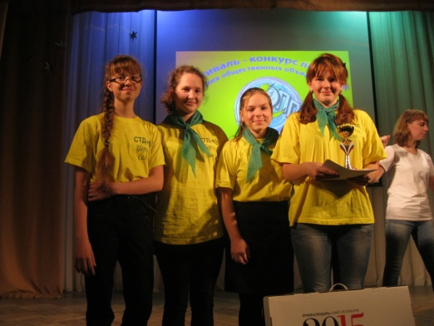 | Проект  «Как  вести  за собой» | 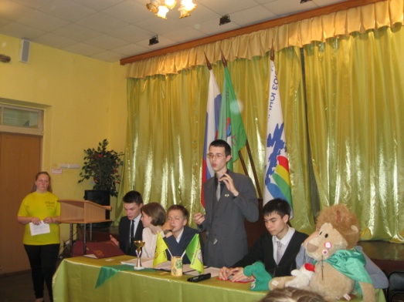

Учебный год начинается с предвыборной кампании. Она включает в себя: прием заявлений на выполнение роли Президента ДОО "СТД", дебатов, общешкольных выборов и Инаугурации Президента "СТД". В этом году поступило два заявления от десятиклассницы Елизаветы Сазоновой и Антона Дубойского, ученика 11 класса. Уже в ходе дебатов было понятно, что победит самый опытный ученик. Президентом ДОО "СТД" №21 стал Антон Дубойский. Инаугурация по традиции проходит в день рождения "СТД" - 22 сентября. Ребята в форме детского объединения, желтых футболках и зеленых галстуках, заполнили актовый зал школы. Была произнесена Клятва Президентом на Уставе СТД. Выступили многие граждане "СТД", экс-Президент студентка ИПП Анастасия Андреева, учителя и гости, методисты Дома Творчества Елена Васильевна Кукушкина и Наталья Викторовна Шахно.
- Достижением этого года стало огромное количество (34!) учащихся 8-11 классов войти в состав Ученической Думы, главного исполнительного органа детской республики. Вновь избранный Президент и его заместитель, Лиза Сазонова, провели анкету, по итогам которой были избраны 9 членов УД. В состав вошли 8кл Лебедкина Ася, Бондаренко Надя, Пономарева Дария, Пурышева Наташа, 9 класс - Кириченко Иван, 11кл Антонов Сергей, Постовалов Артем, Федоров Даниил, Лысянский Антон.
- В течение года УД стали инициаторами проведения Дня Дублера, трех Творческих Учеб, ученической конференции, школьного конкурса лидеров, разработки фестиваля, посвященного окончанию учебного года.
- Инициативу проведения мини-творческой учебы "Что такое ТУ?"для учащихся 2-5 классов членами УД Надей Бондаренко, Асей Лебедкиной, Наташей Пурышевой, поддержали одноклассники 8а класса. Задачей этой учебы стало познакомить младших школьников с многолетней традицией. Были придуманы интересные познавательные и творческие коллективные дела, испытания на сплоченность и дружбу. Дело удалось!
- Программа Творческой Учебы "С Новым годом, обезьянка!" была разработана членами УД. Ее участниками стали 97 учеников школы. В ходе ее подготовки создался новый отряд командиров и заместителей разновозрастных отрядов. Стали пробовать себя на эту роль новые ребята. Это и есть движение вперед! Проба своих сил, испытание на способность повести за собой.
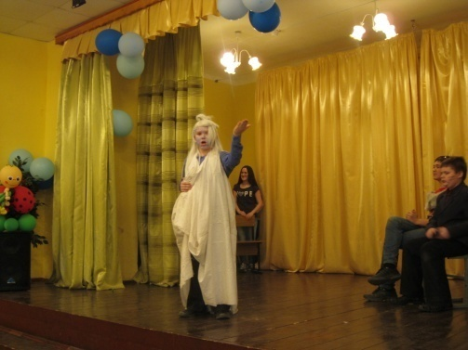 | 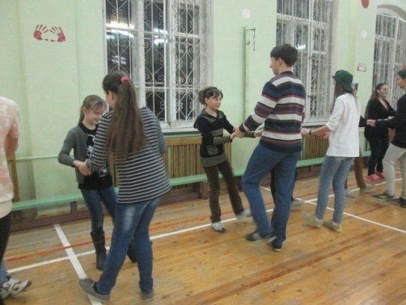

- Программа Творческой Учебы "Путешествие в твою мечту" была разработана выпускницей 2015 года Настей Андреевой. Члены УД с оптимизмом взялись за ее подготовку. Участниками стали 93 человека. Примечательно то, что у наших ребят складываются доброжелательные отношения с выпускниками школы. И они являются не только участниками, но и помощниками и организаторами.
- Традиционно в школе проходит конкурс "Лидер - 409". В этом году участниками стали ученики 5б, 6а, 7а и 8а классов. Прошло 4 этапа: презентация, круглый стол, мастер-класс и мое детское объединение. В итоге абсолютным победителем стала ученица 7а класса Катя Дудуца, которая была направлена на районный конкурс лидеров, где также стала абсолютным победителем. Участвовать же в городском фестивале-конкурсе лидеров Катя отказалась.
- Президент "СТД" Антон Дубойский выполнил свою предвыборную программу. Граждане "СТД" жили интересной насыщенной жизнью. Он сумел начать и закончить работу над Проектом нового Устава детской республики. В классах прошли обсуждения глав и положений нового проекта. На итоговой общешкольной конференции проект был принят за основу. Новый проект представляет собой глубокую, научно-обоснованную работу. Мы благодарим Антона Дубойского за этот вклад.
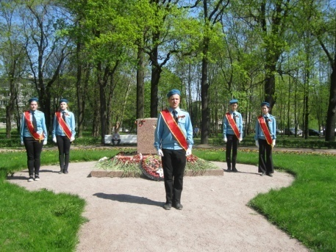 | Проект  "Память поколений" | 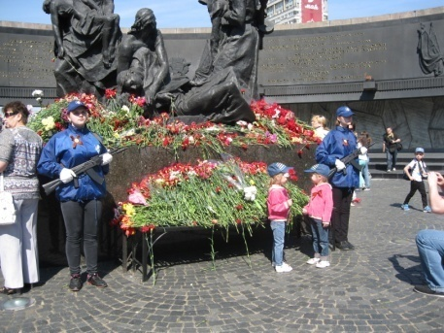

- Главным содержанием этого проекта стало активное участие в праздновании 71-ой годовщины победы в Великой Отечественной войне 1941-1945 года. В составе регионального детско-юношеского гражданско-патриотического общественного движения "Союз Юных петербуржцев" активисты и волонтеры "СТД", представляя свое детское объединение, приняли участие в Почетном караулена пл. Победы 27 января и 9 мая. Это были: Елизавета Сазонова, Екатерина Павлова, Анастасия Лебедкина, Дария Пономарева, Сергей Козлов и Григорий Буцанец.
- Традицией остается массовый выезд на пл. Победы 27 января активистов детской республики. В этом году, несмотря на сильные морозы, их было 37 человек. Ребята просмотрели экспозиции, возложили цветы.
- Акция "Их именами названы улицы".Ангелина Богданова и Яна Абышкина в этом году познакомили жителей района с биографией Захаржевского Якова Васильевича. Это актуально, т.к. состав жителей нашего микрорайона постоянно обновляется за счет строительства новых домов.
- Всероссийская акция "Президент - гарант прав и свобод". Ее участниками стали учащиеся 5-9 классов. Ведущими были Президент "СТД" Антон Дубойский, также руководитель "СТД". Готовясь к акции, ребята подготовили свои пожелания-поздравления В.В. Путину, из которых позже был составлен текст письма. | 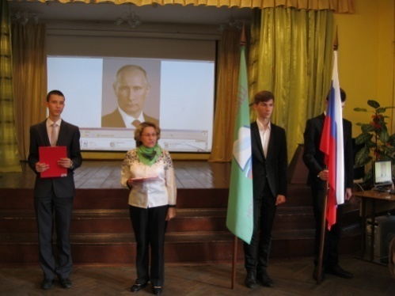

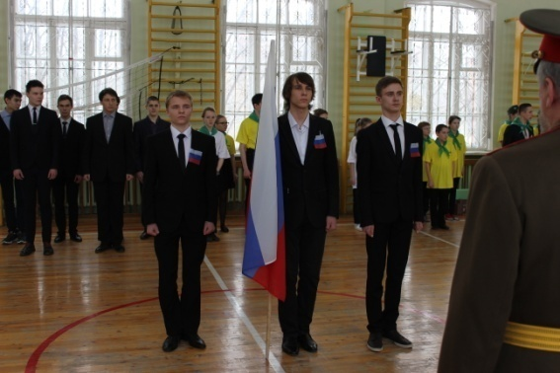 | Проект  "Школьная Зарница" |  | 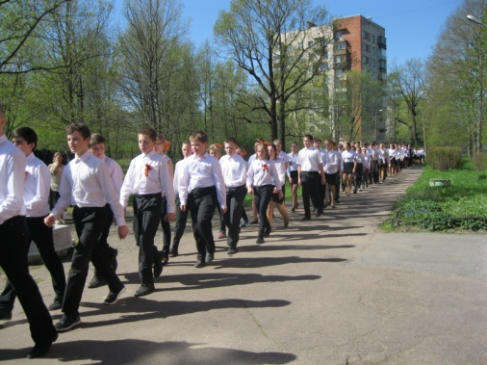

- "Равнение на знамена"-такой смотр-конкурс был проведен впервые. Проходил смотр в спортивном зале, с представительным составом судейской бригады и почетным гостем ветераном ВС Ивановым Виталием Петровичем. Участниками стали знаменные группы в количестве 7 человек с 5 по 11 класс. Главным заданием было узнать историю четырех флагов: флага РФ, флага 125 ГБАП, флага регионального общественного движения Союз юных петербуржцев и школьного флага "СТД". А также овладеть строевой подготовкой, умением передать флаг смене знаменной группы и умением представить флаг. Победителями стали 6б и 11 классы. Призерами: 5а, 5б, 10 и 9а классы.
- "Смотр строевой подготовки" Уже в 7 раз проходит данный смотр. Накануне Дня Победы, 7 мая, все классы выстраиваются на асфальтовой площадке школы. Судьи - члены районной команды "Зарница", которые в этом году стали победителями в своей возрастной группе в первой лиге. Почетными гостями стали заслуженные люди нашего микрорайона: Сомова Людмила Александровна участница ВОВ, военврач 3 ранга, директор 1974-1984 годов Петрова Галина Феофановна, труженица тыла в годы ВОВ, Никифорова Лилия Васильевна и Хмелева Екатерина Ивановна - дети войны, Никишина Лариса Николаевна - дочь Героя Советского Союза Миокова Николая Дмитриевича, и Дубров Александр Кузьмич - член бюро Комитета ветеранов войны и военной службы Ленинградских ВВС. Вынос флагов РФ, флага Санкт-Петербурга, флага 125 ГБАП, флага Союза петербуржцев и флага "СТД" победителями смотра знаменных групп, Гимн РФ, показательные выступление районной команды "Орлята", выступления отделений 5-11 классов и общее "Ура! в завершении смотра, создали праздничную атмосферу.
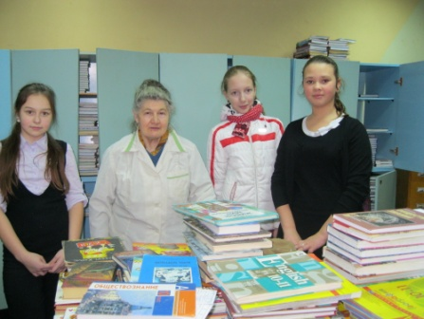 | Проект  "Объект  детской заботы" | 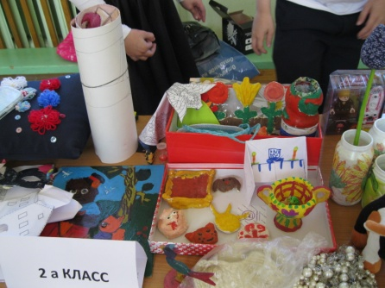

Данный проект несет на себе заботу и память о тех, кто боролся за наше будущее в годы Великой Отечественной войны. А также заботу о тех, кто сегодня нуждается в заботе и внимании. Здесь огромную роль играет волонтерское движение.
- Казанское кладбище. Могилы комиссара 125 ГБАП Лины Яковлевны Елисеевой и Героя Советского Союза Миокова Николая Дмитриевича. Почетный караул и возложение цветов. В этом году участниками стали учащиеся 9а класса с классным руководителем Татьяной Олеговной Герасимовой и завучем по ВР Романом Борисовичем Ермолаевым.
- Баболовский парк. Могила Юлика Чахурского, погибшего в июне 1941 года. Пока новых сведений о нем не удается узнать.
- "Свеча Памяти" - районная акция. Ее участниками стали Сергей Козлов, 9а и Даша Мишина, 10 класс.
- В этом году объектом нашей заботы стали библиотеки нашей школы и санатория "Пушкинский". Предметом заботы стал еще и интерьер школьной библиотеки. Были собраны 3000 рублей. Это была личная инициатива члена Ученической Думы Ивана Кириченко. В библиотеку санатория были переданы книги и учебники, собранные участниками акции "Отдам книгу в хорошие руки". Эта миссия была выполнена волонтерами 5а класса Дашей Вагановой, Алиной Фоминой и Машей Бибиковой.
- "Подари ребенку радость" - общегородская акция для детей, которые вынуждены были встречать Новый год в больничной палате. Участниками ее стали учащиеся всех классов с 1 по 11 класс. 5 коробок подарков были переданы в Центр информационных технологий города Пушкина. Прямо с Творческой Учебы Ксанаев Темерлан и Саша Метельков отвезли подарки к пункту сбора.
- "Посылка солдату-выпускнику школы". В этом году две посылки были отправлены в Рязань нашим курсантам Егору Ваганову и Григорию Гузеву.
- "Свет солнца" благотворительная ярмарка-распродажа. Проводится уже в 6 раз. В этом году было выручено 22 000 рублей. Все средства передаются в общественный Фонд помощи "Родители и дети против рака".
Проект  "Школа - мой дом" | 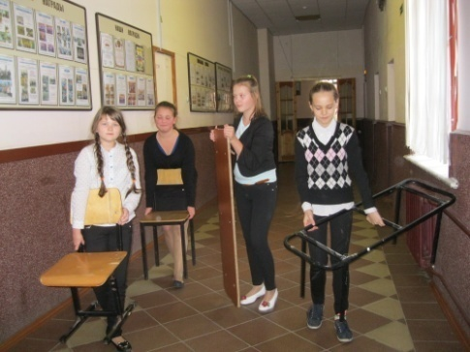

Этот проект был разработан членом Ученической Думы 2013. Главной задачей проекта является сохранение порядка в школе. Имеет прямое отношение к дежурству классов по школе. В этом году учителя обратились к Ученической Думе с просьбой о помощи дежурному классу. УД разработала Положение, распределила дни дежурства. Не все члены УД проявили настойчивость и до конца постарались выполнить свою миссию. Лучше других это получилось у Антона Дубойского, Сергея Антонова, Лизы Сазоновой, Артема Постовалова. Ребята утром проверяли внешний вид, дневники. На переменах проверяли наличие дежурных на постах. В конце дня ставили оценку за дежурство, отметив тех, кто дежурил на отлично. Таких ребят в классах оказалось немало. Но в целом, отвечать за дежурство класса членам УД оказалось не под силу.
Положительными моментами можно назвать следующие:
- перед проведением Дня Дублера и Творческих Учеб, когда действительно ответственность за сохранность школьного имущества, порядка и чистоты в школе ложилась на Ученическую Думу и ее руководителя, члены УД с помощью инструментов чинили расшатавшуюся мебель (столы и стулья)
- молодые волонтеры 5-х классов приводили в порядок кадки с цветами, собирали по школе бесхозную мебель.
- и внимание к интерьеру школьной библиотеки также можно отнести к положительным моментам.
Проект "Танцующая 409" | 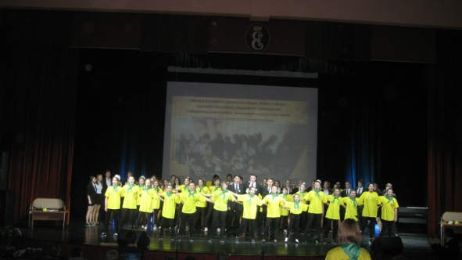
Этот проект был разработан активистом ДОО "СТД", лауреатом городского конкурса лидеров Анастасией Михневой в 2012 году. Согласно проекту проводились танцевальные перемены для учащихся начальных классов, День танца в юбилейные дни детской республики.
- В этом году, готовясь к 55-летнему юбилею школы, члены "СТД" подготовили флешмоб. Участниками были 43 человека. Выступление прошло ярко, эффектно и зажигательно.
- 7 апреля в День Здоровья, члены "СТД" участвовали в городском флешмобе "ЗДОРОВОжить!"
- 23 мая на сцене БКЗ "Октябрьский" в большом концерте "Семья наша - Россия" Катя Павлова, Оля Сухарева, Марина Чернышева, Надя Бондаренко и Наташа Пурышева представляли наше "СТД" , участвуя в флешмобе.
- 18 мая на торжествах, посвященных 10-летнему юбилею Ассоциации пушкинцев и павловчан, члены "СТД" тоже приняли участие во флешмобе. Это были: Аня Федорко, Вика Постовалова, Аня Шигаева и Вика Каримова.

Достижения этого года:
на уровне школы.
- сформирована команда активных деятелей "СТД". 75 учащимся присвоены звания "Активист "СТД", «Дважды Активист «СТД», «Трижды активист «СТД», «Старожил «СТД».
- разработан новый проект Устава ДОО "СТД"
- детская республика живет, развивается и укрепляет свои позиции и авторитет
на уровне района.
- ДОО "СТД" получила звание "Активного участника" районной Ассоциации пушкинцев и павловчан.

на уровне города:
- в региональном детско-юношеском гражданско-патриотическом общественном движении "Союз юных петербуржцев" имеем звание "Активного участника движения" за 2015-2016 год.
- Грамотами «Активного участника» регионального общественного движения «Союз юных петербуржцев" награждены учащиеся 11 класса Антон Дубойский, Федоров Даниил и Антон Лысянский.
- С 2006 года имеем право стоять в Почетном карауле на пл. Победы 27 января и 9 мая.
- Команда городского проекта "Наука побеждать" завоевала 3 место в спортивных соревнованиях в суворовском училище Министерства Обороны РФ.
Впервые состоялся выездной лагерный сбор по теме  "Лучший выбор - Мой выбор"  в ДОЛ "Солнечный" с объединениями Союза петербуржцев. | 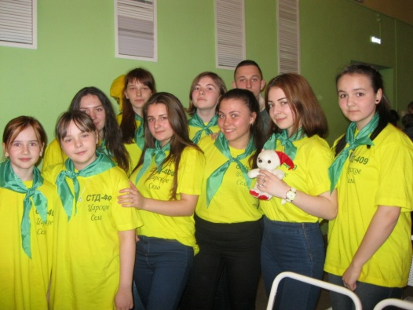

- Команда "Наследники-Хранители" во всех играх становилась победителем или призером.

на уровне России:
- Многому учимся на межрегиональных сборах "Звезды дарят надежду", организованными студенческим отрядом "Перемена" ЛГУ им. А.С. Пушкина. В этом году это был уже 13-й лагерный сбор. Участниками стали Катя Изосимова, Ирина Барсукова и выпускники ДОО «СТД».
- Лиза Васильева, 8б прошла обучение во Всероссийском детском центре «Орленок», получив звание "Звездный ребенок".

Ну и главное, нас поддерживают директор школы, заместители директора, некоторые учителя и пушкинский Дворец детского и юношеского творчества.

- ШКОЛЬНЫЙ МУЗЕЙ БОЕВОЙ СЛАВЫ
125 ГВАРДЕЙСКОГО БОМБАРДИРОВОЧНОГО ПОЛКА ИМЕНИ ГЕРОЯ СОВЕТСКОГО СОЮЗА
МАРИНЫ МИХАЙЛОВНЫ РАСКОВОЙ
Заведующая музеем Елена Алексеевна Бердичевская
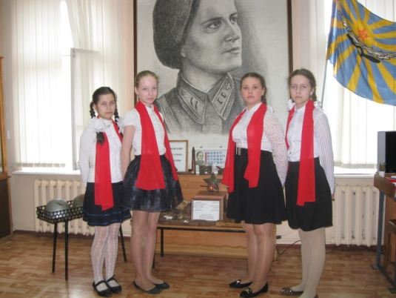 | 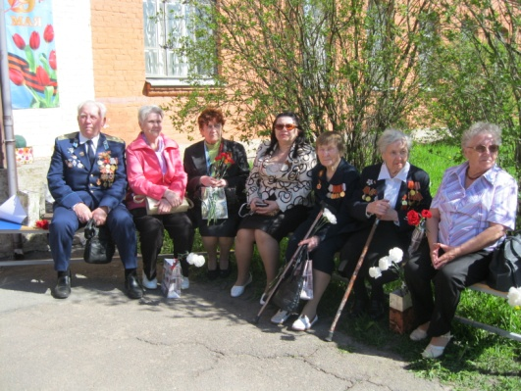

9 мая 1977 года в нашей школе был открыт зал Боевой Славы 125 гвардейского бомбардировочного авиационного полка. Идея создания принадлежала завучу школы Воле Ивановне Воронцовой и комиссару полка Лине Яковлевне Елисеевой, состоявшей на учете в партийной организации нашей школы. Они увлекли детей патриотической работой. Был создан Совет музея из ребят 5 класса. Поиск начался с первых пяти адресов однополчан Лины Яковлевны. Руками ребят было собрано около 200 первых ценных экспонатов. Первые следопыты побывали в Москве, где по приказу И.В. Сталина, М.М. Раскова и Л.Я. Елисеева формировали свои полки. Потом последовали поездки в Ригу, Минск, Борисов, Саратов, Энгельс и др. города. Через пять лет, в 1981 году, был торжественно открыт Музей Боевой Славы. Было выделено отдельное помещение в школе на 3 этаже (сейчас это кабинет английского языка). Кропотливая работа по сбору материалов, фотографий, воспоминаний продолжалась. В музее хранятся: личные награды Лины Яковлевны (17 орденов и медалей), ее парадный китель. Много славных дел хранит память нашего музея. Это и Аллея Героев, высаженная в 1980 году (21 береза, 20 лип и 5 каштанов), которая, к сожалению, сохранилась не вся. Осенний легкоатлетический кросс, 8 октября, в день рождения 125 ГБАП, почетный караул у могилы Лины Яковлевны Елисеевой на Казанском кладбище, "Свеча Памяти", встречи с ветеранами, Уроки мужества, посещение музея первоклассниками и их родителями в День Знаний, прощание с музеем выпускниками школы в День праздника "Последнего звонка" с записями в Книге Памяти, другие дела и события.
Сегодня наш музей - это сердце школы, который продолжает нести свою воспитательную миссию, воспитание гражданственности и патриотизма у молодого поколения граждан России. В 2014 году музей был аттестован Министерством образования и науки РФ, Комитетом по образованию Санкт-Петербурга. Имеет Паспорт и Сертификат. Члены Совета музея проводят экскурсии по экспозиции, сохраняют традиции, ведут поисковую работу, Книгу Памяти и Книгу отзывов. За глубокую поисковую работу музею присвоено имя Марины Михайловны Расковой. Многие ребята прошли через работу в Совете музея, изучая материалы о летчицах 125 ГБАП, 46 ГБАП и 586 ИАП, встречая гостей, создавая и обновляя экспозиции музея, поддерживая связь с музеями других школ и ветеранами микрорайона. Деятельность музея включает 17 разделов: "М.М. Раскова - командир 125 ГБАП"; "Л.Я. Елисеева - комиссар 125 ГБАП"; "Ленинградцы-ветераны 125 ГБАП"; "Боевой путь 46 ГБАП"; "Боевой путь 125 ГБАП"; "Боевой путь 586 ИБАП"; "Друзья встречаются вновь", "Их помнит мир спасенный", "Всесоюзные слеты расковцев", "Город-герой Ленинград", "Они пережили блокаду", "Ветераны России", "По местам боевой славы", "Мир нам нужен всегда", «Ветераны микрорайона», «Георгий Евгеньевич Беляев – почетный гражданин г.Пушкина».
Днем рождения 125 ГБАП считается 8 октября. В этом году мы возродили традицию общешкольного кросса. Под флагом 125 ГБАП огромная колонна ребят с 5 по 11 класс проследовали в Баболовский парк. Вначале старт взяли учителя, горячо поддерживаемые всеми собравшимися, а Ученическая Дума следовала рядом. Затем дистанцию взяли девочки 5-7 классов, потом мальчики 5-7 классов. Их дистанция была 1 км. Старшеклассников ожидали 3 км.
На финише победителей ждали призы - дары осени:  Бананы, дыня и главный приз - арбуз.  Старой традиции - новую жизнь! | 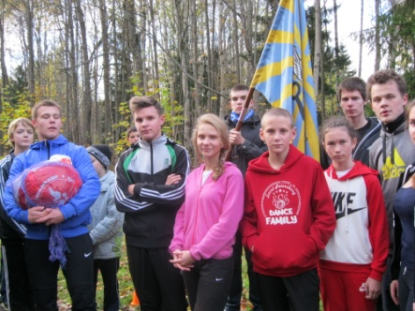

На базе музея работают проекты "Объединяем мир дружбой" и "Память поколений". В этом году была организована работа по внеурочной деятельности. Программа "Знаем и помним" помогла выявить неравнодушных ребят среди 5-х классов, которые в будущем составят основу Совета музея. Сейчас такими являются: Даша Ваганова, Алина Фомина, Маша Бибикова, Аня Шигаева, Вика Каримова и Дементий Кузнецов.
В 2015 – 2016 учебном году наш музей посетили:
- ветераны ВОВ Сомова Л.А, Петрова Г.Ф., Дубров А.П., Иванов В.П.,
- ветераны микрорайона, жители блокадного Ленинграда, узники фашистских концлагерей: Чепик Мария Владимировна, Тихонова Таисия Николаевна
- дочь Героя Советского Союза Миокова Николая Дмитриевича: Никишина Лариса Николаевна
- учащиеся 7 класса 335 школы, классный руководитель Сухомлина М.Г.
- дети старшей группы детского сада №9, воспитатели
- учащиеся 1абв, 2аб, 3аб, 4а, 5аб, 6а, 8а, 9аб, 11 классов школы
- родители 1а, 1б, 1в классов в сентябре 2015, а также в День открытых дверей.
- учителя географии СПб, участники городского семинара.
выпускники школы:  Кутянина (Родионова) Наташа, начальник музея,  другие выпускники на вечере встречи 25 ноября 2015. | 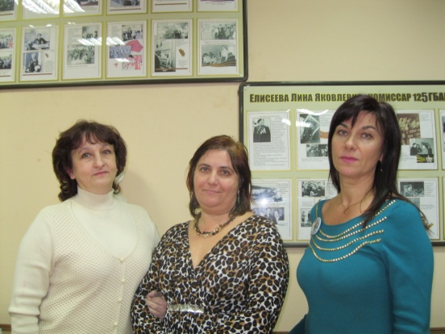

Достижения членов Совета школьного музея
По результатам участия во Всероссийском конкурсе "Растим патриотов России" по патриотической работе к 70-летию Победы в Великой Отечественной войне школьный музей Боевой Славы 125 ГБАП занял 2 место. Музей награжден грамотой и ценным подарком.
на уровне района:
- Экскурсоводы школьного музея ученик 10 класса Петров Геннадий участвовал в районной научно-практической конференции, представляя работу "Небесные героини" с новым именем Галиной Павловной Брок-Бельцовой. Награжден Грамотой участника.
- "Почетныеграждане любимого города"- детско-юношеская научно- практическая конференция. Екатерина Изосимова и Анастасия Лебедкина представили материал о Георгии Евгеньевиче Беляеве. Награждены грамотами.
Шествие на Пискаревском кладбище 6 мая.  - 10 ребятам команды "Орлята" было предоставлено право представлять Пушкинский район. | 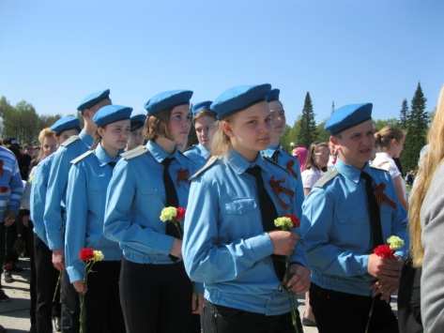

- Почетный караул. 9 мая у главного памятника нашего города обелиска Героям-пушкинцам стояли победители районной оборонно-спортивной игры "Зарница": Катя Изосимова, Лиза Дмитриева, Оля и Настя Сухарева, Володя Титов, Кирилл Токарев и Григорий Буцанец.
на уровне города:
- "Путем героя - к своей мечте".Петров Геннадий стал участникомгородского проекта. Представил работу "Небесные героини" о летчицах 125 ГБАП. Удостоен сертификата участника.
на уровне России:
"Национальные ценности в творчестве" в номинации "стихотворение"-  Всероссийский конкурс творчества. На региональном уровне  Ася Лебедкина награждена дипломом 3 степени. Тимофей Иванов - сертификатом участника. | 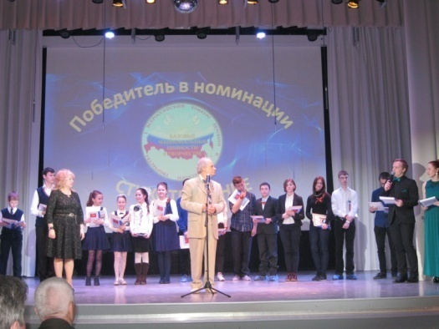

- "Базовые национальные ценности в Конституции РФ" - Всероссийский конкурс-исследование. Ученику 11 класса Антону Дубойскому и учителю Н.И. Голубевой вручены Благодарственные письма.

Содержание деятельности этого года:
- 3 сентября традиционно принимаем участие в районном митинге "Трагедия Беслана". В этом году участниками митинга стали учащиеся 9а класса. Затем в Доме молодежи состоялась встреча с фотографом из Беслана, на которой присутствовали Арина Юдина и Алика Софьина.
- Накануне Дня узников фашистских концлагерей в Доме молодежи прошла встреча с Тарасовым Вячеславом Викторовичем. Тема "Истоки фашизма". Участниками встречи были юные члены Совета музея Алина Фомина, Аня Шигаева и Вика Каримова. Девочкам была вручена книга "Юность на минном поле" от А. Агафодоровой - женщины -участницы 217 Отдельного отряда разминирования. Книга передана в фонд школьного музея.
- В декабре 2015 года Пушкинский муниципальный Совет в лице Севериновой Людмилы Николаевны вручал вторую книгу "Славные имена Земли Царскосельской". Были приглашены Петрова Галина Феофановна и Бердичевская Елена Алексеевна. Им были вручены книги. 409 школа была представлена еще одним именем Волей Ивановной Воронцовой.
- Из Москвы от общественной организации "Авиатриссы" в дар школьному музею была передана книга "Раскова снова зовет". Автор книги бывшая летчица 125 ГБАП Галина Павловна Брок-Бельцова. Книга издана к 70-летию победы в Великой Отечественной войны.
Новые связи.
Получено письмо из Дагестана от Магомеда Ибрагимова. Он описывает участие отца в Великой Отечественной войне в составе 91 стрелковой дивизии. Альбом о боевом пути этой дивизии передан нашему музею. В Санкт-Петербурге проживает его племянница Алиева Заира, с которой мы планируем встречу в следующем учебном году.

- ШКОЛЬНАЯ БИБЛИОТЕКА

Заведующая библиотекой Суркова Татьяна Александровна
Цель:
- превратить библиотеку в культурно-образовательный центр школы, строящий свою работу, выбирая такие методы и приёмы, которые будут отвечать потребностям всех участников образовательного процесса.
- внедрение инноваций (достижений развития библиотечного дела) в работу при формировании у школьников навыков независимого библиотечного пользователя: информационной культуры и культуры чтения, в том числе через внеурочную деятельность.
Основные Задачи:
1. Сбор, накопление, обработка и систематизация информационных ресурсов в соответствии с образовательной программой ОУ, ФГОС второго поколения и информационными запросами всех категорий пользователей (учащихся, педагогов, родителей). Ведение работ по внедрению и использованию автоматизированной библиотечной системы «Библиограф», формирование электронного каталога фонда информационных ресурсов школьной библиотеки (учебников, книг, образовательных электронных ресурсов, периодических изданий).
2. Оказание библиотечных услуг пользователям для исследовательской и проектной деятельности (поиск и обработка информации из различных носителей, создание собственных информационных продуктов, формирование медиакультуры).
3. Приобщение школьников к чтению как основному виду познавательной деятельности, средству духовно-нравственного воспитания и форме проведения досуга через все средства массовой работы, в том числе через внеурочную деятельность, используя инновационные приемы работы в библиотеке.
4. Содействие с Музеем образовательного учреждения, как с частью информационной среды школы, ОДОД (отделением дополнительного образования детей) школы, библиотеками-филиалами ТЦБС Пушкинского района СПб. Осуществление взаимодействия с библиотеками и информационными центрами города и района с целью обмена информацией и накопления собственного банка педагогической информации.
Общие сведения:
 | 2013-14 учебный год | 2014-15 учебный год | 2015-16 учебный год
Количество читателей (на конец учебного года) | 382 человека | 471 человек | 450 человек
Объем библиотечного фонда:
- художественная и справочная литература | 5 327 экз. (нет поступлений) | 5 327 экз.  (нет поступлений) | 5 327 экз. (нет поступлений)
учебный фонд | 7 408 экз. | 8 702 экз. | 9814 экз.
лицензионные образовательные ресурсы: мультимедийные энциклопедии, как универсальные, так и по различным отраслям знаний, обучающие диски по отдельным предметам школьной программы, методические материалы для учителей. | 360 экз. | 360 экз. | 360 экз.
Число посещений | 1643 | 2271 | 1954
Книговыдача | 5068 (в том числе учебного фонда выдано 4044). | 6401 (в том числе учебного фонда выдано 5115) | 7014 (в том числе учебного фонда выдано 5963)
Выполнение справок (тематических, фактографических) | 26 | 32 | 35
Количество отказов | 13 | 11 | 10
Общие выводы:
За истекший период школьная библиотека работала по плану, утвержденному администрацией школы, опираясь на разделы общешкольного плана. Основными направлениями деятельности библиотеки были:
1. Формирование папки нормативно-правовой документации работы библиотеки.
Обновлены и утверждены в новой редакции документы: Положение о библиотеке, Положение о порядке создания и использования учебного фонда библиотеки.
Проведена работа по актуализации библиотечного фонда в соответствии с Федеральным списком экстремистских материалов.
2. Школьная библиотека осуществляет информационно-библиографическое обслуживание пользователей, выполняет работу по предоставлению пользователям необходимого информационного материала на традиционных и нетрадиционных носителях, в том числе с использованием сети Интернет.
Библиотека оснащена 4-мя компьютерами с доступом в Интернет, программой для работы в «Параграфе» (3 - для пользователей, 1 – для заведующей библиотекой).
В папке «Школа № 409 в периодической печати» собирается материал по данной теме.
В связи с юбилеем школы большое внимание было уделено работе по уточнению истории школы. Поиск материалов по данному вопросу проводился в библиотеках города Пушкин, в сети Интернет. Были отправлены запросы в 7 архивов и в Администрацию ГМЗ «Царское Село». Проведена работа в Центральном Государственном Историческом Архиве Санкт-Петербурга, Центральном Государственном Архиве Санкт-Петербурга, выявлен новый материал. Создана папка по истории школы.
3. С использованием медиааппаратуры проходили уроки в начальной и средней школе, также проводились занятия по правилам дорожного движения с учащимися 1-4 классов (Цветкова Н.Е.). Оказывалась помощь учителям в подготовке и проведении уроков с помощью технического оснащения библиотеки, внеклассных мероприятий в школе. Учащимся оказывалась помощь в проектной деятельности и подготовке к урокам.
4. Была продолжена работа по внедрению и использованию автоматизированной библиотечной системы «Библиограф» и справочно-библиографического аппарата библиотеки: формирование электронного каталога фонда библиотеки (учебников, книг, образовательных электронных ресурсов, периодических изданий), систематическая картотека статей (в электронном виде в программе «Библиограф»). Данная информация размещена на сервере школы. Ведется также систематическая картотека статей по литературному чтению (в бумажном варианте). Картотека и папки с методическими разработками (в печатном и электронном виде).
5. В связи с проведением в библиотеки занятий по внеурочной деятельности в 1-4 классах «Учимся успешному чтению» увеличилась посещаемость библиотеки. Для занятий используются различные инновационные методы библиотечной работы: просмотр презентаций о биографии и творчестве писателей, прослушивание аудиокниг, знакомство с литературными сайтами, сайтами писателей, онлайн-викторины по произведениям. Но необходимо пополнение фонда литературой современных авторов для детей начальной школы (не хватает экземпляров отдельных книг, а некоторые необходимые для занятий произведения вообще отсутствуют). В этом учебном году не было поступлений новой художественной литературы. Проведена совместно с СТД школы акция «Отдам книгу в хорошие руки» (подарено 56 экземпляров).
6. Налажена работа по патриотическому воспитанию учащихся и для привлечения их к чтению. Для учащихся 1-4 классов третий год проводится проект «Так жили в те дни. Рассказ глазами детей». В январе ко дню полного освобождения Ленинграда от блокады по классам был прочитан рассказ о блокаде Николая Тихонова «Почта», прошло обсуждение, дети нарисовали иллюстрации. Затем заведующей библиотекой был обработан рассказ: рисунки по содержанию вставлены в текст. Появилась третья книга, иллюстрированная учащимися школы. С учащимся начальной школы заведующей библиотекой было проведено занятие «Почта в годы Великой Отечественной войны».
7. В феврале на базе нашей школы было проведено заседание методического объединения школьных библиотекарей Пушкинского района.
8. Участвовали в общегородском исследовании использования новых информационных технологий в библиотечной деятельности, которое проводили АППО И Центральная городская публичная библиотека им. В.В. Маяковского (апрель).
Работа с библиотечным фондом:
Работа с учебным фондом представлена в Приложении 1 Работа с фондом художественной, справочной литературы, фондом периодических изданий:
- изучение состава фонда и анализ его использования.
- выдача документов пользователям библиотеки согласно графику работы библиотеки.
- формирование фонда библиотеки традиционными и нетрадиционными носителями информации (в том числе периодикой) в соответствии с образовательной программой школы и интересами пользователей:
- оформление подписки на периодические издания: на 1 полугодие 2016 года – 1 наименование (ноябрь), на 2 полугодие 2016 года - 1 наименование (май). Контроль доставки в библиотеку.
- прием, систематизация, техническая обработка и регистрация новых поступлений, в том числе изданий, полученных в дар.
- учет библиотечного фонда (на бумажных носителях и в электронном виде в программе «Библиограф»).
- выявление и списание ветхих, морально устаревших и неиспользуемых документов по установленным правилам и нормам.
- проведение сверки с материальным отделом администрации Пушкинского района СПб (ноябрь 2016 г.).
- проверка правильности расстановки книг и периодических изданий на открытом доступе и в фонде (ежедневно).
- работа по сохранности фонда:
- замена стеллажей в хранилище библиотеки. Обеспечение требуемого режима систематизированного хранения и физической сохранности библиотечного фонда;
- организация хранения фонда особо ценных изданий и проведение периодических проверок сохранности;
- систематический контроль за своевременным возвратом в библиотеку выданных изданий (работа с учащимися, их родителями и классными руководителями);
- обеспечение мер по возмещению ущерба в установленном порядке;
- организация работы по мелкому ремонту изданий с привлечением библиотечного актива;
- организация обслуживания по МБА (получение литературы во временное пользование из других библиотек).
Воспитательная работа
1. Формирование у школьников навыков независимого библиотечного пользователя, ознакомление с правилами пользования школьной библиотекой и библиотечным фондом, обучение пользованию различными носителями информации, поиску, отбору и критической оценке информации: Популяризация лучших документов библиотечными формами работы, организация выставок и стендов и проведение культурно-массовой работы. Способствование формированию личности учащихся средствами культурного наследия, формами и методами индивидуальной и массовой работы (фото в приложении 2):
  - Виды индивидуальной работы:
- Удовлетворение информационных потребностей учащихся;
- развитие структуры и глубины интересов читателей;
- содействие повышению уровня информационной культуры учащихся и их читательского развития;
- беседы о рекомендуемой литературе;
- беседы о прочитанных книгах;
  - Виды массовой работы:
- экскурсии по библиотеке для 1а, 1-б, 1-в классов (сентябрь).
- Библиотечный кинозал. Показ мультфильмов по литературным произведениям, познавательных фильмов для учащихся школы (в течение года).
- 18 ноября - именины Деда Мороза. Презентация для 1-б класса, информационный стенд «Деды Морозы разных стран» (ноябрь).
- 29 ноября – День матери. Книжная выставка. Выставка работ воспитанников объединения изостудии ОДОД «Портрет любимой мамы» 1-4 класс (ноябрь).
- Периодические издания школьной библиотеки. Занятие для 2-б кл. (11 декабря 2015 г.)
- Новый год (декабрь):
- книжная выставка «Елку украсим сами» (декабрь)
- выставка поделок учащихся 5-7 классов, сделанных на уроках технологии (учитель Безденежных Н.П.).
- День открытых дверей
- знакомство с фондом школьной библиотеки.
- выставка «SOS! Спасите наши книги (как мы ценим школьные учебники)»
- выставка «Почему дети не читают. Целебное чтение. Семейное чтение» (Подсказки для взрослых).
- ознакомление с библиотекой родителей будущих первоклассников.
- К дню полного освобождения Ленинграда от блокады (январь):
- проект «Так жили в те дни…» (Рассказ глазами детей). Чтение рассказа Николая Тихонова «Письмо» (классные руководители начальной школы в классах). Выставка рисунков учащихся 1-4 классов по рассказу (в библиотеке). Составление иллюстрированного рассказа Н. Тихонова «Письмо», оформление выставки к Дню Победы (зав. библиотекой);
- занятие «Почта в годы Великой Отечественной войны» (2-4 классы).
- книжные выставки «Так жили в те дни…»; «27 января - День полного освобождения Ленинграда от блокады» (31 книга);
- тематическая полка художественных произведений о войне и блокаде Ленинграда (12 книг).
- 1 марта – День кошек. Выставка книг. Выставка поделок учащихся 5-7 классов, сделанных на уроках технологии (учитель Безденежных Н.П.).
- День Космонавтики. Информационный стенд. Выставка работ воспитанников объединения изостудии ОДОД. (апрель).
- Проведение мероприятий в рамках Дня Детской книги (апрель 2016 г.):
  - информационный стенд «История Международного дня Детской книги».
- «Книжкины именины в 2016 году» (стенд для 1-4 классов, стенд для 5-11 классов).
- выставка поздравительных открыток учащихся 1-4 классов в день рождения книги.
- День Победы (май):
- 2 тематические полки «Страницы той страшной войны. 1941-1945». (Художественная литература для 1-4 классов, 5-8 классов).
- выставка «Дети на дорогах войны».
- выставка иллюстрированного рассказа Н. Тихонова «Письмо».
- Мероприятия, проведенные совместно с ОДОД школы:
- кружок «Этикет для малышей» на базе библиотеки (в течение года).
- выставка «Веселый урожай» 1-4 класс (октябрь).
- новогодняя выставка работ воспитанников объединения изостудия (декабрь)
- школьный тур районного конкурса «Дорога и мы». Выставка работ воспитанников ОДОД (февраль 2016 г.).
Книжные выставки в библиотеке:
- Акция «Отдам книгу в хорошие руки» - полка новых поступлений художественной и справочной литературы (подарки учащихся школы).
- Подборка литературы к знаменательным датам «Этнокалендаря Санкт-Петербурга 2015 г.».
- Оформление тематических полок:
- полки первоклассника «Школа увлекательного чтения».
- полка «Уголок поэзии» (книги поэтов-юбиляров)
- «Права ребенка» (5 книг) (ноябрь);
- Агата Кристи – мастер детектива (К 125-летию со дня рождения) (сентябрь).
- Куприн Александр Иванович (К 145-летию со дня рождения) (сентябрь).
- полка «Уголок поэзии». Есенин Сергей Александрович (К 120-летию со дня рождения) (октябрь).
- Гераскина Лия Борисовна (К 105-летию со дня рождения) (октябрь).
- Железников Владимир Карпович (К 90-летию со дня рождения) (октябрь).
- Стивенсон Роберт Льюис (К 165-летию со дня рождения) (ноябрь).
- полка «Уголок поэзии». Блок А.А. (К 135-летию со дня рождения). Симонов К.М. (К 100-летию со дня рождения) (ноябрь).
- Выставка одной книги. Троепольский Гавриил Николаевич (К 110-летию со дня рождения) (ноябрь).
- Марк Твен (К 180-летию со дня рождения) (ноябрь).
- полка «Уголок поэзии». Плещеев А.Н. (К 190-летию со дня рождения). Фет А.А. (К 195-летию со дня рождения) (декабрь).
- полка «Уголок поэзии». Даниил Хармс(К 110-летию со дня рождения) (декабрь).
- Киплинг Джозеф Редьярд (К 150-летию со дня рождения) (декабрь).
- полка «Уголок поэзии». Маршак И.Я. (К 120-летию со дня рождения). Мандельштам О.Э. (К 125-летию со дня рождения) (январь).
- Гофман Э.Т.А. – немецкий писатель, композитор, художник (К 240-летию со дня рождения). (январь).
- Барто Агния Львовна (К 110-летию со дня рождения) (февраль).
Информационный стенд по темам:
- 1 сентября – день знаний
- 100 книг для прочтения.
- Лиханов Альберт Анатольевич (К 80-летию со дня рождения) (сентябрь).
- Бунин Иван Алексеевич (К 145-летию со дня рождения) (октябрь).
- 9 декабря - День героев Отечества
- Всемирный день «Спасибо» - 11 января.
- День защитника Отечества (февраль).
- Мошковская Эмма Эфраимовна (к 90-летию со дня рождения) (апрель)
Информационная работа
Сопровождение учебно-воспитательного процесса информационным обеспечением педагогических работников, обучающихся, родителей:
- Обзоры новых поступлений.
- Помощь в подготовке к районным, общешкольным и классным мероприятиям:
- Организация мероприятий для 5-8 классов с сотрудниками библиотеки-филиала № 10 ТЦБС Пушкинского района СПб Федоровой Л.В., Ладоненко Ю.Б. :организация проведения занятий по этикету «Мы живем среди людей» для учащихся 5-а, 5-б, 6-а, 6-б, 7-а, 7-б, 8-аклассов, сотрудником библиотеки-филиала № 10 ТЦБС Пушкинского района СПб Федоровой Л.В. (17 занятий).
- Сотрудничество с ГБДОУ № 9 Пушкинского района СПб. Выставка работ детей подготовительной группы «Золотая осень» (ноябрь).
- Проведение в читальном зале с использованием медиатехники библиотеки занятий по правилам дорожного движения с учащимися 1-х классов Цветковой Н.Е.(ноябрь - март).
- Информационная поддержка мероприятия по правилам дорожного движения «Детям – безопасную дорогу», совместно с Герасимовой Т.О. (май).
- Подбор литературы для написания рефератов, докладов, сообщений, проектной деятельности учащихся и т.д. (15 подборок).
- Информационное обслуживание родителей (или иных законных представителей) обучающихся. Индивидуальные консультации родителей обучающихся по вопросам чтения, информирование о пользовании библиотекой их детьми (в течение года).
- Сотрудничество с музеем школы, ОДОД школы, СТД.
Работа по повышению квалификации и профессионального развития:
- Курсы повышения квалификации «Формирование метапредметных УУД. Смысловое чтение и работа с текстом». (108 часов. Инновационный образовательный центр повышения квалификации и переподготовки «Мой университет»)
- 2 место в городском профессиональном педагогическом конкурсе дистанционных проектов «Я познаю мир» в номинации «Виртуальное путешествие» (возрастная категория 9-11 класс)
- посещение районных и городских семинаров, участие в конкурсах:
- участие в заседаниях районного методического объединения школьных библиотекарей;
- участие в вебинаре «Учитель. Ученик. Родитель» издательства «Вита-пресс»(январь).
- участие в вебинаре "Анализ и интерпретация русской сказки во 2 классе" издательства «Вита-пресс»(январь)
- участие в вебинаре «Ресурсы УМК издательства «Просвещение» для формирования информационных умений у младших школьников. Работа с текстом» издательства «Просвещение» (февраль).
- участие в вебинаре «Как научить читателя определять отношение автора в художественном произведении» издательства «Вита-пресс»(февраль).
- участие в вебинаре «Анализ и интерпретация русской сказки во 2 классе» издательства «Вита-пресс»(февраль).
- участие в вебинаре «Персонаж в авторской сказке» издательства «Вита-пресс»(апрель).
- участие в вебинаре «Как научить младшего школьника понимать авторскую (литературную) сказку» издательства «Вита-пресс»(апрель).
- научно-практический семинар «Роль школьной библиотеки в воспитании локальной идентичности учащихся» в рамках городского открытого фестиваля «Краеведческое образование: традиции и новации». ГБОУ школа № 604 (февраль).
- Участие в обучающем семинаре «Электронные учебники как современное средство организации учебного процесса», СПб АППО (апрель).
- участие в Х Международной научно-практической конференции «Чтение детей и взрослых как способ формирования их креативной компетентности» в СПб АППО (апрель).
- индивидуальные консультации у методиста по библиотечным фондам в ИМЦ Пушкинского района.
- самообразование: освоение информации из профессиональных изданий; ознакомление с опытом лучших школьных библиотекарей через сеть Интернет.
- ведение портфолио заведующей библиотекой.

- ДЕЯТЕЛЬНОСТЬ ОДОД ГБОУ ШКОЛЫ №409
Руководитель Фалюта Надежда Сайфудиновна.
В 2015 – 2016 учебном году в Отделении Дополнительного Образования Детей осуществляли образовательную деятельность 12 педагогов.
Обучались 390 учащихся из них:
Техническая направленность – 102;
Художественная направленность – 159;
Физкультурно– спортивная направленность
(ШСК «Спортландия») – 105;
Социально – педагогическая – 24.
Принимали участие в районных конкурсах:
- Семинар школьных редакций «Межшкольное информационное агентство».
- Открытый конкурс детского творчества «Дорога и мы».
- Туристический слет «Осенний костер» (пеший туризм).
- «Танцевальный калейдоскоп».
- Социально – творческий проект «Афиша».
- «Царскосельские голоса».
- Литературно – краеведческая игра «Царское Село – Литературный символ России».
- «Лучший юный экскурсовод года».
В городских конкурсах:
- Конкурс дистанционных проектов и видеоконференции «Я познаю мир»: для учащихся ОВЗ;
Суркова Марина; Петров Геннадий; Бырда Владимир; Аксарин Виталий – Диплом за 2 место.
- XXV конкурс «Лучший юный экскурсовод года»
В международных конкурсах:
- Ежемесячный танцевальный семинар – практикум.
- Педагогический семинар «Методы, средства и приемы повышения эффективности образовательной деятельности».

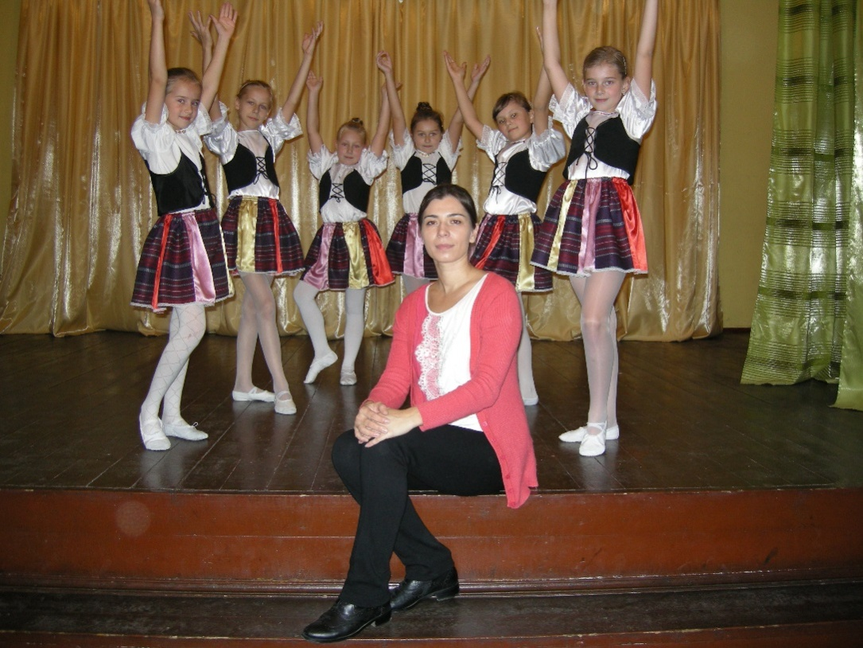
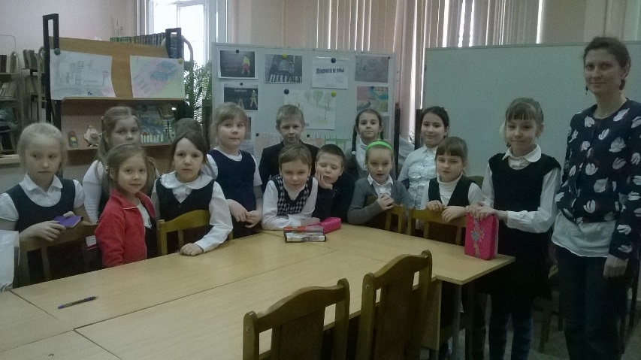
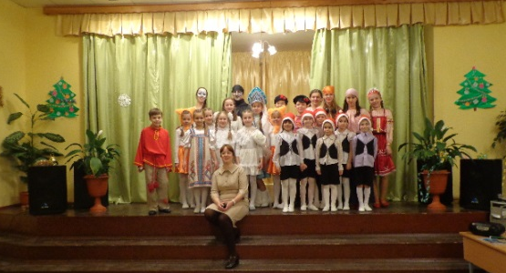
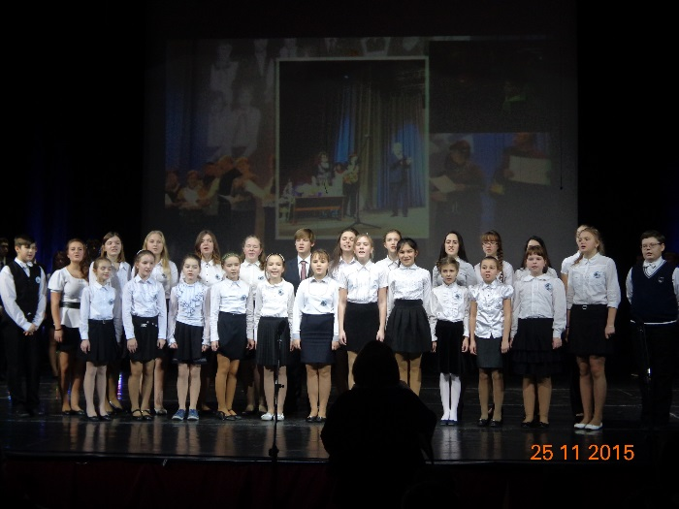

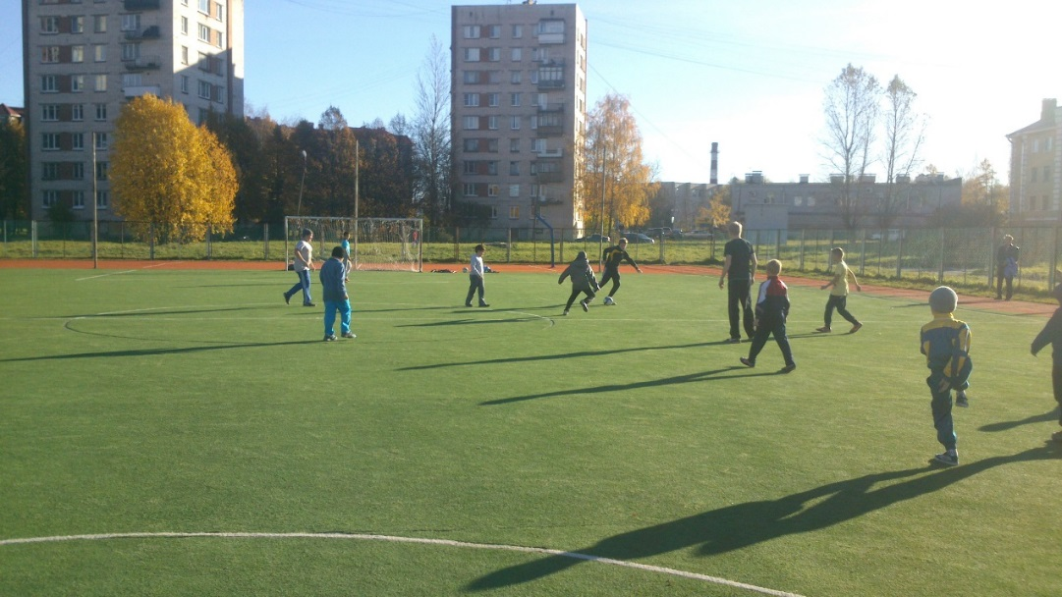

- ХАРАКТЕРИСТИКАСИСТЕМЫ ПСИХОЛОГО-СОЦИАЛЬНОГО СОПРОВОЖДЕНИЯ, МЕДИЦИНСКОГО СОПРОВОЖДЕНИЯ УЧАЩИХСЯ ШКОЛЫ (социальный педагог, школьный психолог, медицинские работники детской поликлиники № 49)

Психолог Малярчук Елена Владимировна
Приоритетные направления деятельности: консультативная работа, диагностика, психологическое просвещение всех участников образовательного пространства, профилактика школьной дезадаптации, контроль динамики формирования УУД.
1. Диагностические исследования, проведенные в течение учебного года
Цель:
-  -  -  -  -  -  -  -  -  -  - | Изучение процесса адаптации 1-воклассников к условиям школьного обучения.  Изучение процесса адаптации учащихся 5-х классов к условиям обучения в среднем звене.  Диагностика сформированности УУД.  Диагностика мотивации к учению 1,4 классы.  Социометрия. Исследование межличностных отношений в классных коллективах (по запросу)  Определение готовности учащихся 4-х классов к переходу на вторую ступень.  Изучение профессиональных интересов и склонностей в рамках профориентационной работы в 8- 9-х классах  Изучение профессиональных интересов 10-11кл.  Диагностика по запросу.  2. коррекционно-развивающая работа

-  - | Развитие и коррекция эмоционально-волевой сферы учащихся 1-2х классов  Занятия по программе «Гимнастика мозга
- | Групповые занятия с 4-ми классами.  Адаптационные занятия с 5 классами.
- | Групповые занятия с 9-10 классами.
- | Индивидуальная коррекционно-развивающая работа с учащимися.

3. просветительско-профилактическая работа

- Особенности адаптации младших школьников.
- Адаптация учащихся при переходе в среднее звено.
- Особенности переходного возраста
- Проблемы неуспеваемости.
- Консультации для учителей по использованию результатов психологической диагностики.
- Консультации для родителей.
Форма работы | Всего консультаций |  | первичных |  | повторных |  | родителей
Индивидуальные  консультации | 31 |  |  |  | 8 |  | 31
Групповые диагностики | 13
Групповые занятия | 10
«Гимнастика мозга» с 1-4 классы | 140
Участие в род. собраниях.  -посещение уроков  «День открытых дверей» | 7  3  2
Другие мероприятия:
-Метод объединения для психологов на базе ЦПМСС, повышение квалификации на базе института психологии «Иматон», участие в Международной конференции (институт психотерапии Гармония) с 30.04.-4.05.2016.
Перспективные направления
1.В более полном объеме проводить развивающую, коррекционную, проф. ориентационную работу.
2.Просветительскую (работа с родителями, преподавателями, оформление стендов, проведения круглых столов)
3.Повышение уровня квалификации
- посещение психологических семинаров, тренингов.
- курсы повышения квалификации
- пополнение базы данных (методики, литература)
- самообразование.
а) диагностические исследования, проведенные в течение учебного года

№ п/п | Цель  диагностического  исследования | Контингент участников (количество) |  |  |  | Общее количество
 |  | 7-8  лет | 10-12  лет | 12-15 лет | ст.15 лет
1. | Изучение процесса адаптации 1-воклассников к условиям школьного обучения. | 68 |  |  |  | 68
2. | Изучение процесса адаптации учащихся 5-х классов к условиям обучения в среднем звене. |  | 52 чел. |  |  | 52
3. | Выявление уровня удовлетворенности уч. своим классом. Определение уровня мотивации. | . | 28 |  |  | 28
4. | Социометрия. Исследование межличностных отношений в классных коллективах (по запросу)

5. | Определение готовности учащихся к переходу в среднюю школу 4 классов |  | 28чел. |  | . | 28
6. | Изучение школьной тревожности у уч-ся 5-х классов.
7. | Изучение профессиональных интересов и склонностей в рамках проф. ориентационной работы в 9-11классах |  |  |  | 21чел. | 21
8. | Диагностика личностных особенностей детей (по запросам преподавателей) | 8 чел. | 4 чел | .6 чел |  | 13

в) коррекционно-развивающая работа

№ п/п | Цель программы,  занятий | Контингент участников (количество)
 |  | 7-10  лет | 10-12  лет | 12-15  лет | ст.15  лет
1. | Развитие и коррекция эмоционально-волевой сферы учащихся 1-х классов
2. | Тренинговые занятия по адаптации, сплочению коллектива в 5-х классах. |  | 29 чел.
3. | Образовательная кинезиология  Гимнастика мозга. | 50-60
4. | Индивидуальная коррекционно-развивающая работа с учащимися. | 5 чел.

- Профориентационная работа (психологический аспект)

№ | Форма работа | Контингент участников (количество)
 |  | дети | педагоги | родители
1. | Анкетирование учащихся 9-х классов. | 23 чел.
2. | Анкетирование учащихся 10-11 классов
3. | Диагностика интересов и склонностей.
4. | Диагностика личностных особенностей, связанных с профессиональным выбором. | 23 чел.
. | .
5. | Консультирование учащихся по результатам диагностики(индивид.) | 3 чел.

- ДАННЫЕ О РАБОТЕ С ДЕТЬМИ ДЕВИАНТНОГО ПОВЕДЕНИЯ
Социальный педагог Герасимова Татьяна Олеговна
С данной категорией учащихся систематически проводится профилактическая работа воспитательной службой школы:
- Обновление данных об учащихся «группы риска»
- Проверка посещаемости уроков
- Проверка дневников, внешнего вида, успеваемости
- Проведение индивидуальных бесед, бесед с инспектором ОДН, заместителями директора по УВ и ВР, а также социальным педагогом
Меры воздействия на учащихся и их родителей, используемые Советом по профилактике школы:
Мера воздействия (организация досуга, выход в адрес проживания и т.д.) | Задачи | Сотрудничество (с другими педагогами ОУ, лицами и организациями) по реализации мер
Вовлечение учащихся и их родителей в общешкольные коллективные дела, запись детей в группы дополнительного образования, привлечение учащихся в участии в спортивных мероприятиях школы, играх, викторинах, посещение экскурсий, театров вместе с коллективом класса, индивидуальные беседы с детьми и их родителями, выход в адрес проживания учащихся | Организовать досуг учащихся | - Педагогами дополнительного образования  - ДДТЮ  - Подростковым клубом «Пушкинец»  - Библиотекой  - ДЮСШ  - ЦПМСС  - Центр социальной помощи семье и детям «Аист»  - Социальный центр «Контакт»
 | Содействовать развитию творческих способностей учащихся, развитию коммуникативной культуры
 | Привлечь учащихся и их родителей к организации здорового образа жизни
 | Провести профилактическую работу с родителями

Количество учащихся, состоявших на школьном учёте:
Годы | 1-4 классы |  | 5-9 классы |  | 10-11 классы |  | Итого дети | Снято с учёта
 | дети | родители | дети | родители | дети | родители
2011-2012 | 1 | 1 | 15 | 4 | 0 | 0 | 16 | 3
2012-2013 | 1 | 1 | 9 | 4 | 0 | 0 | 10 | 0
2013-2014 | 1 | 1 | 14 | 3 | 1 | 0 | 16 | 4
2014-2015 | 0 | 0 | 8 | 0 | 0 | 0 | 8 | 1
2015-2016 | 0 | 0 | 4 | 0 | 0 | 0 | 4 | 0

Количество учащихся, состоявших на учёте в ОДН и включённых в Информационно-профилактическую систему электронная база данных «Учёт правонарушений»
Годы | 1-4 классы |  | 5-9 классы |  | 10-11 классы |  | Итого дети | Снято с учёта
 | дети | родители | дети | родители | дети | родители
2011-2012 | 1 | 1 | 4 | 4 | 0 | 0 | 5 | выбыли 2
2012-2013 | 0 | 0 | 0 | 1 | 0 | 0 | 0 | 0
2013-2014 | 0 | 1 | 2 | 0 | 0 | 0 | 2 | сняты 1
2014-2015 | 0 | 1 | 3 | 0 | 0 | 0 | 3 | 1
2015-2016 | 0 | 1 | 3 | 1 | 0 | 0 | 3 | 2

Одной из форм работы является Совет профилактики. В этом году на заседаниях Совета по профилактике было рассмотрено 29 учащихся 5-11 классов. Основной целью деятельности Совета является проведение социально-профилактических мероприятий по оказанию педагогической помощи семьям и учащимся в решении возникших проблем. Под руководством Совета в школе:
- Оказывается социальная и педагогическая помощь учащимся, имеющим отклонения в развитии или поведении, либо проблемы в обучении.
- Принимаются меры по воспитанию и получению основного общего образования учащихся, пропускающих по неуважительным причинам занятия, находящихся в социально опасном положении.
- Оказывается помощь семьям в обучении и воспитании детей.
- Обеспечивается организация спортивных секций, кружков, клубов и привлечение к участию в них учащихся «группы риска».
Анализируя работу, можно выявить ряд проблем, которые возникают в процессе работы:
Проблемы, связанные с неадекватным и девиантным поведением, дезадаптацией детей и подростков в социальной среде; проблемы, связанные с благополучием семьи. Проблемы, связанные с сохранением психического здоровья детей, развитием личности, самоопределением детей и подростков; проблемы детей, дезадаптированных по отношению к нормам социальной жизни и к жизни в коллектив. Проблемы тяжёлого материального положения родителей, безнадзорность, алкоголизм и, как следствие, педагогическая запущенность детей, педагогическая безграмотность родителей, их неготовность или нежелание заниматься полноценным воспитанием детей.
В течение учебного года активную систематическую планомерную работу по профилактике безнадзорности, беспризорности, правонарушений и антиобщественных действий учащихся вели классные руководители, педагоги дополнительного образования, воспитательная служба в целом. Важным достижением является то, что все трудные дети охвачены системой воспитательной работы, участвуют в событиях жизнедеятельности школы, занимаются в кружках дополнительного образования.

- УЧЕБНОЕ ПОДРАЗДЕЛЕНИЕ ПРИ ФГБУ НИДОИ ИМЕНИ
Г.И. ТУРНЕРА
Отчет о работе подразделения в 2015-2016 учебном году.

Учебное подразделение ГБОУ школа № 409 при ФГБУ НИДОИ им. Г.И. Турнера можно назвать школой оперированного ребенка. Организованная в 1932 году школа прошла вместе с институтом большой путь развития. Неизменной по своей сущности осталась основная гуманистическая идея школы, заложенная Генрихом Ивановичем Турнером и его последователями, – содействие социальной реабилитации детей и подростков с нарушениями опорно-двигательного аппарата посредством обучения, воспитания и развития. Учащиеся прибывают со всех регионов России, с разными образовательными программами и разной степенью изученности материала. Поэтому адаптивная система обучения и воспитания, сложившаяся при клинике, помогает приспособить учебный процесс к индивидуальным особенностям учащихся и их образовательным потребностям. Подразделение создает все условия для получения всеми учащимися базового курса среднего образования.
Новые реалии в медицине существенно влияют на учебный процесс. Ранневозрастная диагностика и лечение детских заболеваний, повлекла за собой изменение состава контингента учеников - количество учащихся старших классов резко сократилось. Прибывающие учащиеся в соответствии с заболеваниями рассредоточены по десяти больничным отделениям в трех корпусах клиники.
За 2015-2016 учебный год в 9-ти классах структурного подразделения обучалось 410 учащихся. Начальная школа 1-4 классы -154 человека; основная 5-9 классы – 215 человек; старшая 10-11 классы - 41 человек.
В подразделении работает 14 учителей, 1 библиотекарь, 1 педагог-психолог. 15 человек имеют высшее образование, 1 – среднее профессиональное. Iкатегорию имеют 7 учителей, высшую - 5, нет категории – 2 человека.
Цель педагогического коллектива на 2015-2016год: развитие образовательного пространства и образовательной среды, способствующих социальной реабилитации учащихся с нарушениями ОДА, их полноценной интеграции в современное общество.
Задачи педагогического коллектива:
- совершенствование методов личностно-ориентированного подхода в обучении и воспитании учащихся с нарушениями ОДА;
2. формирование исследовательских умений и навыков у учащихся на
уроках и во внеурочной деятельности;
3. предоставление учащимся оптимальных возможностей для
реализации индивидуальных творческих запросов.
Учебный план:
Учебный план структурного подразделения разработан на основе Инструктивно-методического письма «Об организации обучения и воспитания по основным общеобразовательным программам обучающихся, находящихся на длительном лечении в медицинских организациях»
В соответствии с учебных планом количество часов на изучение отдельных предметов сокращено. Педагогами подразделения на основе Типовых рабочих программ были разработаны собственные рабочие программы, адаптированные к специфике учебного подразделения при больнице.
Традиционная классно-урочная система обучения соединена с индивидуальной для учащихся, которые не в состоянии перемещаться к месту проведения занятий.
Внутришкольный контроль:
Согласно плану работы на 2015-2016 учебный год внутришкольный контроль проводился по следующим направлениям:
- состояние преподавания отдельных предметов (биология, история, русский язык, предметы начальной школы и занятия с педагогом-психологом);
- ведение школьной документации (журналы, личные дела)
- соблюдение внутреннего трудового распорядка;
- организация учебного процесса на отделениях.
Аттестация:
Прошли аттестацию в этом году:
- на первую категорию – 1 учитель (Пряхина Р.П.)
-на высшую – 4 учителя
Повышение квалификации:
Прошли курсовую подготовку в 2015 – 2016 учебном году:
- образовательные коммерческие курсы на базе «Анэкс»: «Современный урок биологии» - 1 человек (Каверина А.В.), «Совеременный урок русского языка и литературы» - 1 человек (Шевлякова В.Д.)
-образовательные дистанционные курсы на базе Педагогического университета первое сентября «Модернизация системы внутришкольного контроля образовательного процесса длч реализации требований ФГОС и НСОТ» - 1 человек (Лебедева А.И.)
- проблемные семинары – 2
«Формирование безопасной толерантной среды образовательного
учреждения» 10 часов (Лебедева А.И.)
«Социальные и психологические факторы и технологии формирования и развития толерантности участников образовательного процесса» (Жукова С.Ю.)
- Международные научно-практические конференции - «Чтение для детей и взрослых: учебный, научный и научно-популярный тексты» (Торопова Л.В.)

Работа педагога-психолога:
Работа в течение учебного года проводилась по ниже перечисленным направлениям:
1) Снятие психоэмоционального напряжения в начальных классах, адаптация к новым условия обучения в 5-6 классах и профессиональное самоопределение старшеклассников;
2) Разработка и реализация программы сопровождения учащихся в начальных классах;
3) Разработка и реализация программ сопровождения учащихся 9-11 классов;
4) Разработка и реализацию программ сопровождения учащихся 5-6 классов;
5)Ведение консультативных занятий индивидуально и с группами учащихся, направленных на развитие представлений о здоровом образе жизни, профилактику употребления ПАВ (психоактивных веществ), патриотическое воспитание;
Работа библиотекаря:
Основные направления работы библиотеки подразделения на 2015-2016 учебный год:
-обеспечение учебного процесса учебниками и дополнительной литературой по предметам;
-развитие интереса к чтению у учащихся подразделения;
- участие во внеклассной работе.
Методическая работа:
Участие в Районных мероприятиях:
Совершенствованию учебной работы способствует посещение районных методических мероприятий. В течение года педагоги подразделения посещали районные методические объединения по русскому языку и литературе (Берина Е.А., Шевлякова В.Д.), истории (Лебедева А.И.), география (Гричачин Е.Н.), начальная школа, ОРКСЭ (Патрахина И.Н., Соловьева Н.В) и др.
Участие в городских мероприятиях:
Жукова С.Ю - межрегиональный семинар на базе ГБОУ школа № 604 «Обеспечение преемственности в достижении метапредметных результатов»
Доклад «Снижение психоэмоционального напряжения у учащихся с ОВЗ в целях успешного усвоения регулятивных универсальных учебных действий».

Участие в международных мероприятиях:
Лебедева А.И. – семинар «Традиции и инновации в образовательном процессе» Доклад «Развитие познавательного интереса у учащихся с ограниченными возможностями здоровья на основе информационно-компьютерных технологий». Литва.

Участие в городских и районных конкурсах
- Городской профессиональный конкурс дистанционных проектов «Я познаю мир», «Виртуальный музей» Диплом победителя 2 место (учащиеся 9-го класса СП Богданов Антон, Шихирдин Владислав (руководитель проекта Федотова О.Я.), посвящен 125-летию создания школы при приюте для детей калек и паралитиков.

- Городской профессиональный конкурс дистанционных проектов «Я познаю мир», «Виртуальная Экскурсия» Диплом победителя 3 место (учащиеся 10-го класса СП Соловьев Владимир, Низовцев Кирилл (руководитель проекта Лебедева А.И.) «Путешествие по России».

Публикации в малотиражной газете «Вестник института Турнера» - 3 статьи:
Моя малая Родина (Гричачин Е.Н., Лебедева А.И.)
От истоков до наших дней. К 125-летию создания школы при приюте
Для детей - калек и паралитиков. (Лебедева А.И.)
День Победы (Шевлякова В.Д.)

Родительские собрания:
Было проведено пять родительских собраний, посвященных правилам организации учебного процесса в подразделении, и на тему «Трудности подросткового возраста: современные молодежные субкультуры». В течение года проводится регулярная работа с родителями по мере поступления учащихся по вопросам взаимоотношений ребенок –родитель и реабилитации учащихся к обучению в условиях клиники;
Система внеклассной работы:
В подразделении созданы условия для реализации творческих запросов учащихся. В прошедшем учебном году в подразделении проводились мероприятия, посвященные памятным датам при непосредственном участии детей: День знаний, Лицея день заветный, Естественно-научный вестник, День матери, Праздник, посвященный дню снятия блокады Ленинграда, Праздник, посвященный 70-летию Победы в Великой Отечественной войне.
Доброй традицией подразделения стали конкурсы детского рисунка к памятным датам. Ко Дню матери и Дню Победы учащиеся выполняли поделки и открытки в разных уникальных техниках. В начале июня проходит конкурс детских рисунков, посвященных Дню рождения Царского Села «Дети рисуют Царское Село». Конкурс организован педагогом- психологом и библиотекарем. Высокую оценку в виде благодарностей получило подразделение от родителей учащихся в прошедшем учебном году – 46 благодарностей.
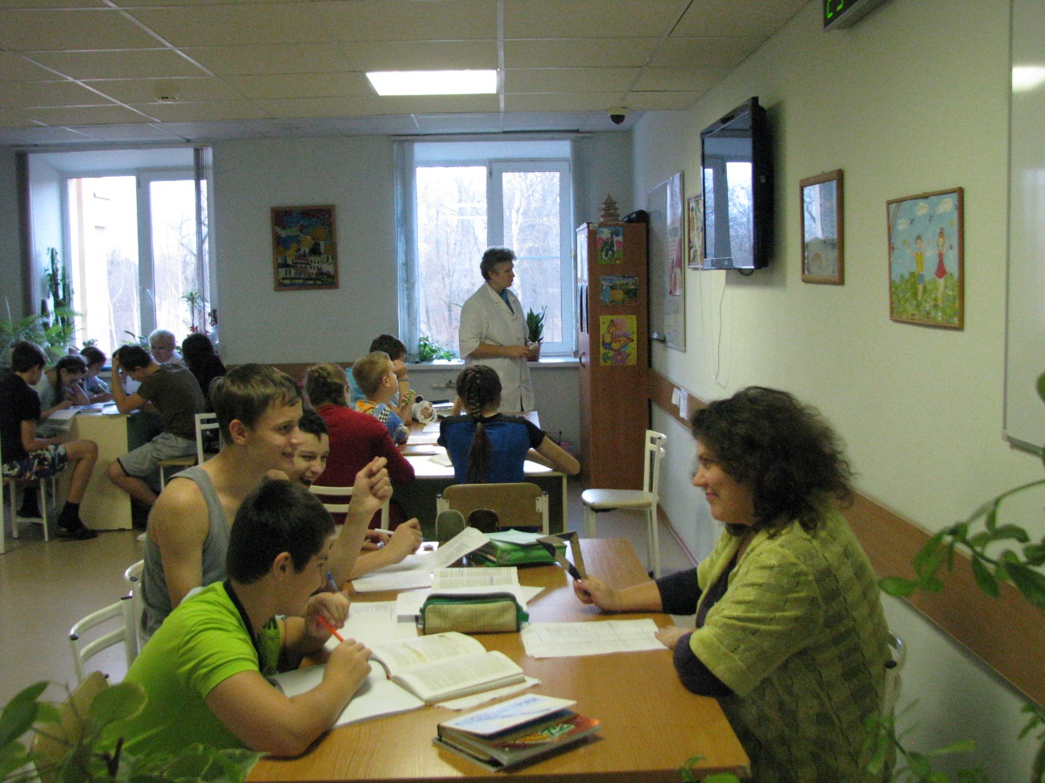

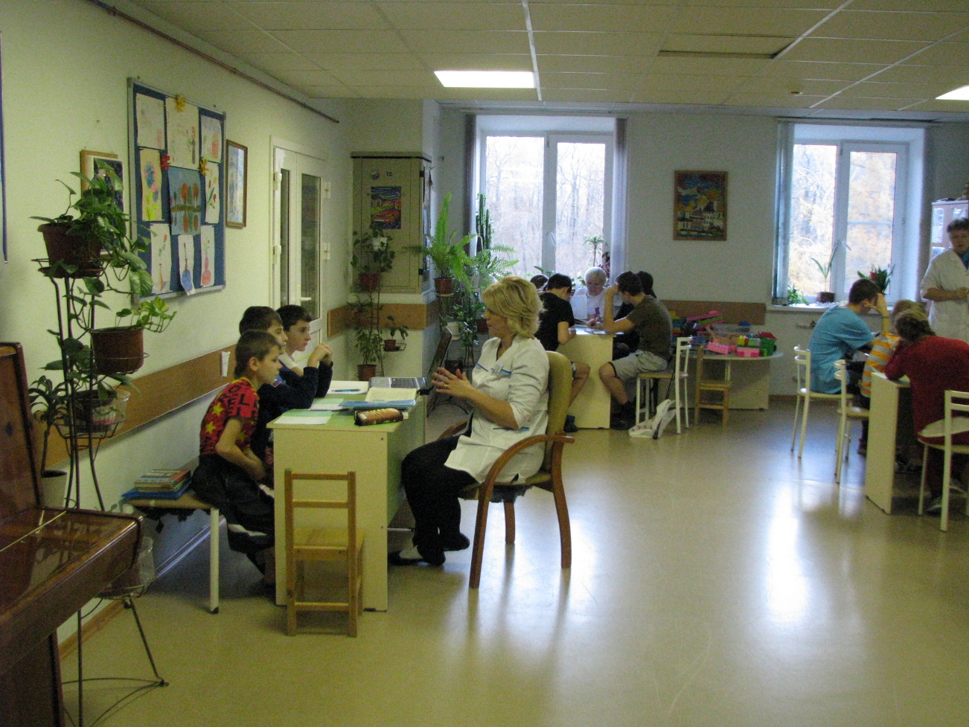
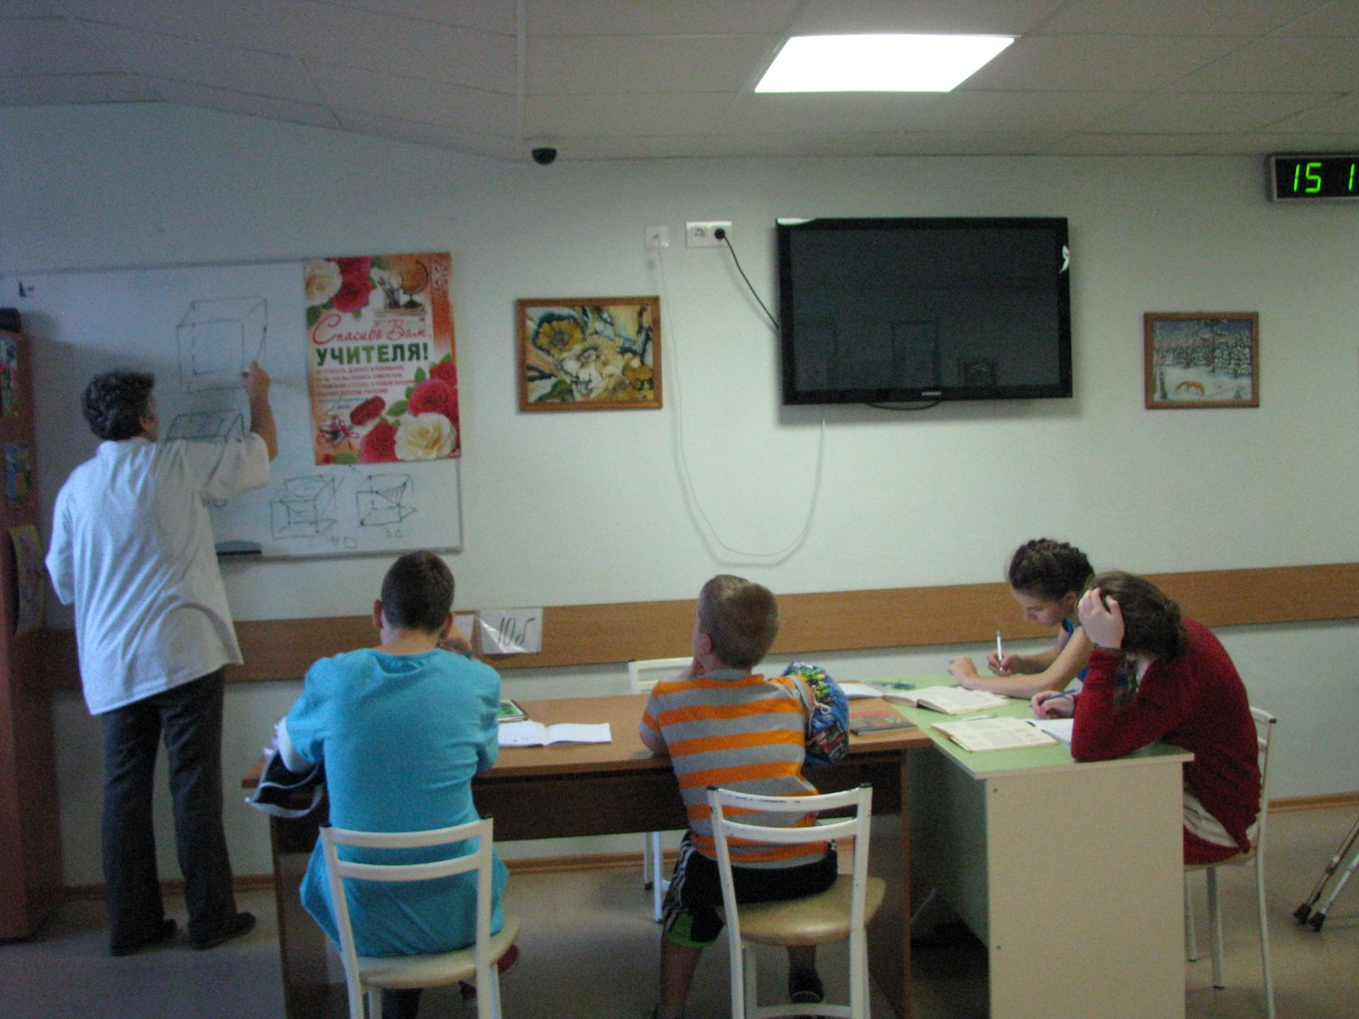

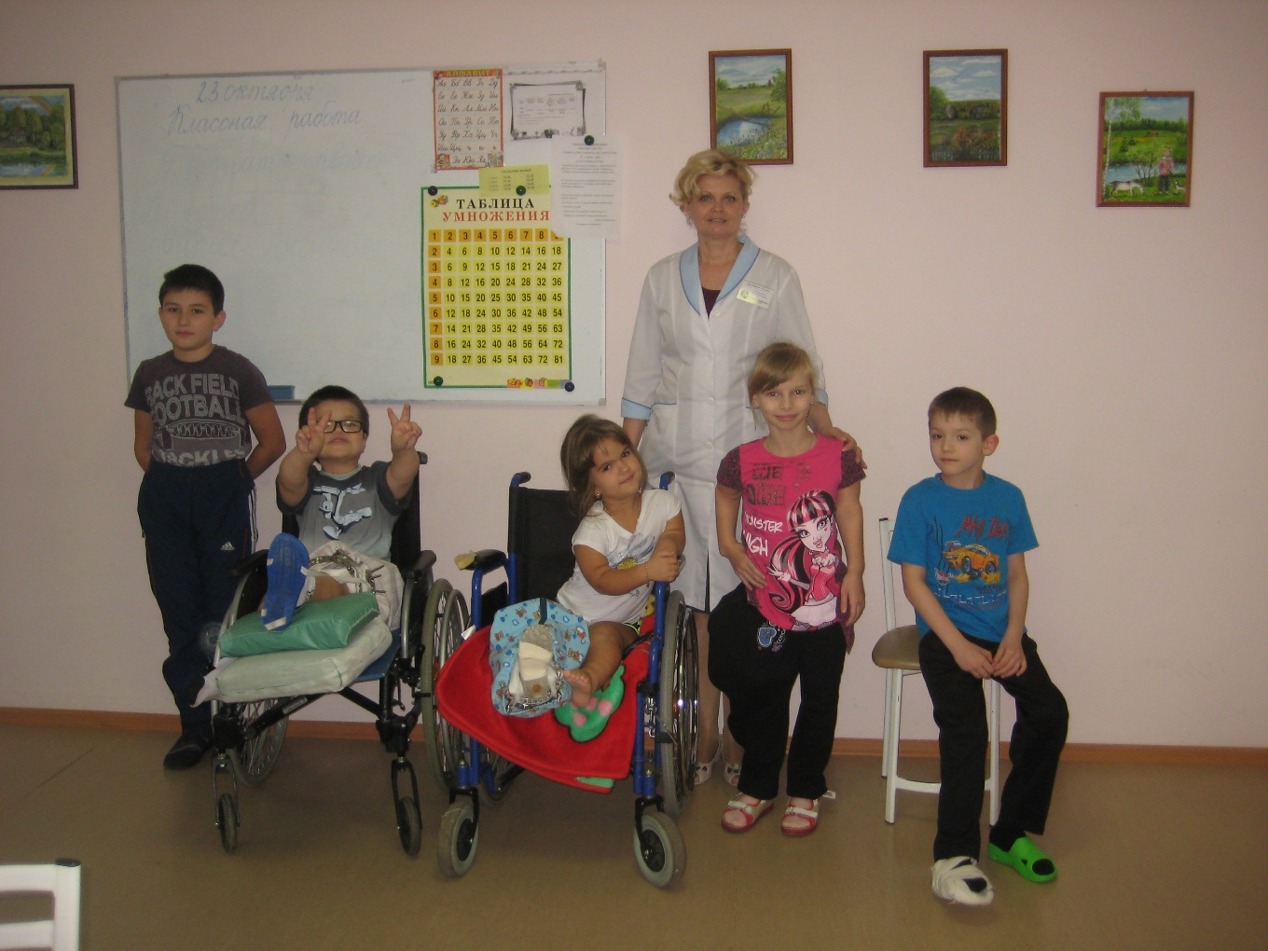

ПОКАЗАТЕЛИ ДЕЯТЕЛЬНОСТИ

N п/п | Показатели | Единица измерения
1. | Образовательная деятельность
1.1 | Общая численность учащихся | 460 человек
1.2 | Численность учащихся по образовательной программе начального общего образования | 183 человека
1.3 | Численность учащихся по образовательной программе основного общего образования | 232 человека
1.4 | Численность учащихся по образовательной программе среднего общего образования | 45 человек
1.5 | Численность/удельный вес численности учащихся, успевающих на "4" и "5" по результатам промежуточной аттестации, в общей численности учащихся | человек/%  127/27,61%
1.6 | Средний балл государственной итоговой аттестации выпускников 9 класса по русскому языку | Балл  9А -4,25  9Б – 3,93
1.7 | Средний балл государственной итоговой аттестации выпускников 9 класса по математике | Балл  9А алгебра -4,19  9А геометрия – 3,88  9Б алгебра -3,33  9Б геометрия -3,42
1.8 | Средний балл единого государственного экзамена выпускников 11 класса по русскому языку | Балл  3,75
1.9 | Средний балл единого государственного экзамена выпускников 11 класса по математике | Балл  Алгебра -3  Алгебра и начала анализа – 3,43  Геометрия 3,42
1.10 | Численность/удельный вес численности выпускников 9 класса, получивших неудовлетворительные результаты на государственной итоговой аттестации по русскому языку, в общей численности выпускников 9 класса | человек/%  нет
1.11 | Численность/удельный вес численности выпускников 9 класса, получивших неудовлетворительные результаты на государственной итоговой аттестации по математике, в общей численности выпускников 9 класса | человек/%  2/4,76 %
1.12 | Численность/удельный вес численности выпускников 11 класса, получивших результаты ниже установленного минимального количества баллов единого государственного экзамена по русскому языку, в общей численности выпускников 11 класса | человек/%  нет
1.13 | Численность/удельный вес численности выпускников 11 класса, получивших результаты ниже установленного минимального количества баллов единого государственного экзамена по математике, в общей численности выпускников 11 класса | человек/%  нет
1.14 | Численность/удельный вес численности выпускников 9 класса, не получивших аттестаты об основном общем образовании, в общей численности выпускников 9 класса | человек/%  2 / 4,76 %
1.15 | Численность/удельный вес численности выпускников 11 класса, не получивших аттестаты о среднем общем образовании, в общей численности выпускников 11 класса | человек/%  нет
1.16 | Численность/удельный вес численности выпускников 9 класса, получивших аттестаты об основном общем образовании с отличием, в общей численности выпускников 9 класса | человек/%  2 / 4,76 %
1.17 | Численность/удельный вес численности выпускников 11 класса, получивших аттестаты о среднем общем образовании с отличием, в общей численности выпускников 11 класса | человек/%  1/ 4,2 %
1.18 | Численность/удельный вес численности учащихся, принявших участие в различных олимпиадах, смотрах, конкурсах, в общей численности учащихся | человек/%  170 / 36.9 %
1.19 | Численность/удельный вес численности учащихся - победителей и призеров олимпиад, смотров, конкурсов, в общей численности учащихся, в том числе: | человек/%  46 / 10 %
1.19.1 | Регионального уровня | человек/%  22 / 4,78 %
1.19.2 | Федерального уровня | человек/%  17 / 3,7 %
1.19.3 | Международного уровня | человек/%  7 / 1,52 %
1.20 | Численность/удельный вес численности учащихся, получающих образование с углубленным изучением отдельных учебных предметов, в общей численности учащихся | человек/%  нет
1.21 | Численность/удельный вес численности учащихся, получающих образование в рамках профильного обучения, в общей численности учащихся | человек/%  45 /9,8 %
1.22 | Численность/удельный вес численности обучающихся с применением дистанционных образовательных технологий, электронного обучения, в общей численности учащихся | человек/%  нет
1.23 | Численность/удельный вес численности учащихся в рамках сетевой формы реализации образовательных программ, в общей численности учащихся | человек/%  нет
1.24 | Общая численность педагогических работников, в том числе: | 65 человек
1.25 | Численность/удельный вес численности педагогических работников, имеющих высшее образование, в общей численности педагогических работников | человек/%  63 /96,9 %
1.26 | Численность/удельный вес численности педагогических работников, имеющих высшее образование педагогической направленности (профиля), в общей численности педагогических работников | человек/%  63 / 96,9 %
1.27 | Численность/удельный вес численности педагогических работников, имеющих среднее профессиональное образование, в общей численности педагогических работников | человек/%  2 / 3 %
1.28 | Численность/удельный вес численности педагогических работников, имеющих среднее профессиональное образование педагогической направленности (профиля), в общей численности педагогических работников | человек/%  2 / 3 %
1.29 | Численность/удельный вес численности педагогических работников, которым по результатам аттестации присвоена квалификационная категория, в общей численности педагогических работников, в том числе: | человек/%  45 / 69,2 %
1.29.1 | Высшая | человек/%  20 /30,8 %
1.29.2 | Первая | человек/%  25 / 38,4 %
1.30 | Численность/удельный вес численности педагогических работников в общей численности педагогических работников, педагогический стаж работы которых составляет: | человек/%  34 / 52,3 %
1.30.1 | До 5 лет | человек/%  10 / 15,4 %
1.30.2 | Свыше 30 лет | человек/%  24 /36,9 %
1.31 | Численность/удельный вес численности педагогических работников в общей численности педагогических работников в возрасте до 30 лет | человек/%  2 / 3 %
1.32 | Численность/удельный вес численности педагогических работников в общей численности педагогических работников в возрасте от 55 лет | человек/%  12 / 18,5 %
1.33 | Численность/удельный вес численности педагогических и административно-хозяйственных работников, прошедших за последние 5 лет повышение квалификации/профессиональную переподготовку по профилю педагогической деятельности или иной осуществляемой в образовательной организации деятельности, в общей численности педагогических и административно-хозяйственных работников | человек/%  71 / 78 %
1.34 | Численность/удельный вес численности педагогических и административно-хозяйственных работников, прошедших повышение квалификации по применению в образовательном процессе федеральных государственных образовательных стандартов, в общей численности педагогических и административно-хозяйственных работников | человек/%  25 / 26,3 %
2. | Инфраструктура
2.1 | Количество компьютеров в расчете на одного учащегося | 0,1 единиц
2.2 | Количество экземпляров учебной и учебно-методической литературы из общего количества единиц хранения библиотечного фонда, состоящих на учете, в расчете на одного учащегося | 19, 6 единиц
2.3 | Наличие в образовательной организации системы электронного документооборота | да
2.4 | Наличие читального зала библиотеки, в том числе: | да
2.4.1 | С обеспечением возможности работы на стационарных компьютерах или использования переносных компьютеров | да
2.4.2 | С медиатекой | да
2.4.3 | Оснащенного средствами сканирования и распознавания текстов | да
2.4.4 | С выходом в Интернет с компьютеров, расположенных в помещении библиотеки | да
2.4.5 | С контролируемой распечаткой бумажных материалов | да
2.5 | Численность/удельный вес численности учащихся, которым обеспечена возможность пользоваться широкополосным Интернетом (не менее 2 Мб/с), в общей численности учащихся | нет
2.6 | Общая площадь помещений, в которых осуществляется образовательная деятельность, в расчете на одного учащегося | 5,3 кв. м

